РЕПУБЛИКА СРБИЈА
МИНИСТАРСТВО ОДБРАНЕ
Сектор за материјалне ресурсе
Управа за општу логистику
ВОЈНА УСТАНОВА „TАРА“Б.Башта
Број 987-7
01.11.2018. године
Бајина Башта

КОНКУРСНА ДОКУМЕНТАЦИЈА

за јавну набавку услуге у поступку ЈНМВ

Набавка и уградња сегментних алуминијумских врата на тераси хотела „Оморика“

ЈН број 13/2018

Новембар 2018. године

На основу члана 39. и 61. Закона о јавним набавкама (Сл. гласник РС бр. 124/2012, 14/2015 и 68/2015), члана 6. Правилника о обавезним елементима конкурсне документације у поступцима јавцних набавки и начину доказивања испуњености услова (Сл. гласник РС бр. 86/2015), Одлуке о покретању поступка јавне набавке број 987–4 од 22.10.2018. године и Решења о образовању комисије за јавну набавкуброј 987–5 од 22.10.2018.године, припремљена је:

КОНКУРСНА ДОКУМЕНТАЦИЈА

У поступку ЈНМВ у складу са чланом 39. став 1. ЗЈН радова ЈН број 13/2018.-Набавка и уградња клизних алуминијумских врата на тераси хотела „Оморика“.

Конкурсна документација садржи:

Поглавље | Назив поглавља | Страна
I | Општи подаци о јавној набавци | 5-6.
II | Подаци о предмету јавне набавке | 7.
III | Врста, техничке карактеристике (спецификације), квалитет, количина и опис услуга, начин спровођења контроле и обезбеђења гаранције квалитета, рок извршења, место извршења, евентуалне додатне услуге и сл. | 8 - 21.
IV | Услови за учешће у поступку јавне набавке из чл. 75. и 76. ЗЈН и упутство како се доказује испуњеност тих услова | 22 -26.
V | Критеријуми за доделу уговора | 27.
VI | Обрасци који чине саставни део понуде | 27- 47.
VII | Моделуговора | 48 -55.
VIII | Упутство понуђачима како да сачине понуду | 56 - 70.

УКУПАН БРОЈ СТРАНА:70.

НАПОМЕНА:

Приликом израде понуде, молимо да предметну Конкурсну документацију детаљно проучите и у свему поступите по њој.

За додатне информације и објашњења, потребно је да се благовремено обратите наручиоцу.

Комуникација у поступку јавне набавке вршиће се у складу са чланом 20. Закона. Заинтересована лица у вези предметне набавке комуникацију врше искључиво са члановима комисије за јавну набавку и на начин, адресу, електронску пошту и бројеве телефакса одређене овом конкурсном документацијом.

Тражење додатних информација и појашњења телефоном није дозвољено.

Наручилац ће у складу са чланом 63. став 1. Законасве измене и допуне Kонкурсне документације објавити на Порталу Јавних набавкиwww.portal.ujn.gov.rs, сајту Јавних набавки МО и МС www.nabavke.mod.gov.rsи на интернет страници ВУ „Тара“www.hotelitara.mod.gov.rs,

Заитересована лица дужна су да се информишу о предметном поступку преко Портала јавних набавки, сајту Јавних набавки МО и ВС и интернет страници наручиоца како би благовремено билиобавештени о изменама, допунама и појашњењима Kонкурснедокументације, јеру складу са чланом 63. став 2. и 3. Закона, наручилац ће, одлуку о додели уговора, као и евентуалне додатне информације или појашњења у вези са припремањем понуде, објавити на Порталу јавних набавки.

I ОПШТИ ПОДАЦИ О ЈАВНОЈ НАБАВЦИ

1. ПОДАЦИ О НАРУЧИОЦУ
Наручилац: РСМО Војна установа „Тара“ Бајина Башта
Адреса: 31250Бајина Башта,
Интернет страница: www.hotelitara.mod.gov.rs,
ПИБ:108341411,
МБ:17864963,
Шифра делатности: 55110,
Управа за трезор: 840-1180664-91.

2. ВРСТА ПОСТУПКА ЈАВНЕ НАБАВКЕ
Предметна јавна набавка се спроводи упоступку ЈНМВ,у складу са чланом 39. став 1. ЗЈН и осталим подзаконским актима којима се уређују поступци јавних набавки.
3. ПРЕДМЕТ ЈАВНЕ НАБАВКЕ
Предмет јавне набавке број 13/2018 су радови- Набавка и уградња сегментних алуминијумских врата на тераси хотела „Оморика“.

Јавна набавка је планирана у Плану набавки у делу који се односи на јавне набавке (решење Дирекције за туризам и услуге стандарда, број 27-5 од 25.01.2018. године.) под редним бројем 1.3.8.

Законски оквир поступка Јавне набавке и извршења Уговора o јавној набавци.
- Закон о јавим набавкама („Сл. Гласник РС“ бр.124/12, 14/2015 и 68/2015) и подзаконска акта донета донета на основу тог закона;
- Закон о буџетском систему („Сл. Гласник РС“ бр. 54/2009, 73/2010, 101/2010, 101/2011, 93/2012, 62/2013, 63/2013-испр., 108/2013, 142/2014, и 68/15);
- Закон о општем управном поступку („Сл.Гласник СРЈ“,бр.33/97, и 31/2001 и „Сл.ГласникРС“, бр. 30/2010);
- Закон о облигационим односима („Сл. Лист СФРЈ“ бр. 29/789, 39/85, 45/89 -УСЈ и 57/89, „Сл.Лист“ СРЈ“, бр. 31/93, 44/99, и др. пропис);
- Закон о роковима измирења новчаних бавеза у комерцијалним трансакцијама („Сл.Гласник РС“бр. 119/2012. од 15.12.2012. године );
- Правилник о обавезним елементима конкурсне документације у поступцима јавних набавки и начину доказивања испуњености услова („Сл.Гласник РС“бр. 86/2015. од 12.08.2015. године ).

4. ПАРТИЈЕ
Предмет јавне набавкe није обликован по партијама.

5. ЦИЉ ПОСТУПКА
Поступак јавне набавке се спроводи ради закључења уговора о јавној набавци добара.

6. KОМУНИКАЦИЈА

Понуђач доставља сва писмена у вези са предметном јавном набавком у складу са чланом 20. ЗЈН. Писмена која се непосредно предају достављају се у РСМО Војну установу „Тара“ Бајина Башта, 31250 Бајина Башта, бб,спрат I, канцеларија Групе за кадровске, правне и опште послове, радним данима у времену од 08.00 до 15.00 часова.

7. КОНТАКТ
Ради пружања свих детаљних информација, разјашњења нејасноћа, са предметом радова обратити се Жики Костићу начелнику одељења за логистику , радним данима у времену од 08.00 до 15.00 часова,факс: 031/593-504;
- mail adresa:logistika.vutara@mod.gov.rs и javnenabavke.vutara@mod.gov.rs;
- радни дани наручиоца: од понедељка до петка.
Информација о обиласку локације:
Наручилац ће 13. и 14. 11. 2018. године, у времену од 10,00-14,00 часова, свим заинтересованим понуђачима ради увида у све информације и условима који су неопходни за припрему понуде организовати обилазак места у објекту у ком ће се вршити уградња подизно- клизних портала. Заинтересовани понуђачи који долазе су уобавези да доставе писано овлашћење за обилазак објекта (на меморандуму понуђача, заведено, потписано и печатирано) и да посету најаве минимум један дан раније на факс 031/593-504, и на мејлove: logistika.vutara@mod.gov.rs, javnenabavke.vutara@mod.gov.rs

Понуђачи који не посете локацију која је предмет јавне набавке,у обавези су да прихватају у потпуности и без икаквих накнадних промена у цени, реализацију предмета набавке (испоруку и извођење радова ) у свему према условима датим у понуди, техничким карактеристикама као и осталим условима из позива и конкурсне документације.

Понуда се сматра благовременом ако је достављена РСМО ВојнуУстанову „Тара“Бајина Башта 31250Бајина Башта, спрат I, канцеларија Групе за кадровске, правне и опште послове, предата до 12.00 часова дана 19.11.2018. године. Јавно отварање понуда обавиће се истога дана у 12.30 часова по редоследу пријема понуда, у просторијама Наручиоца: РСМО ВУ „Тара“ Бајина Башта, на Калуђерским барама.

У поступку отварања понуда могу активно учествовати само овлашћени представници понуђача. Представници понуђача дужни су да пре почетка отварања понуда Комисији за јавну набавку предају писмена овлашћења за учешће у поступку отварања понуда, које гласи на особе која присуствује отварању понуда, а које је оверено потписом и печатом законског заступника понуђача. У противном исти наступају као јавност и не могу предузимати активне радње у поступку отварања понуда. Писано овлашћење мора имати, деловодни број, печат и потпис овлашћеног лица.

8.РОК ЗА ДОНОШЕЊЕ ОДЛУКЕ

Одлука о додели уговора биће донета у року од 10 (десет) дана од дана отварања понуда.
У случајевима из чл. 109. ЗЈН, Наручилац ће донети одлуку о обустави поступка.

II ПОДАЦИ О ПРЕДМЕТУ ЈАВНЕ НАБАВКЕ

1. ПРЕДМЕТ ЈАВНЕ НАБАВКЕ
Предмет јавне набавке број 13/2018 су радови-набавка и уградња сегментних алуминијумских врата на холској тераси хотела «Оморика» .

2. НАЗИВ И ОЗНАКА ИЗ ОПШТЕГ РЕЧНИКА НАБАВКЕ
44220000 Грађевинска столарија.

3. ОПИС ПРЕДМЕТА ЈАВНЕ НАБАВКЕ

Израда и уградња алуминијумских портала међусобно везаних у један који чије димензије су 20.5м х 2.7м
Израда и уградња алуминијумских клизних позиција од алуминијумских профила из система АЛУМИЛ С700 у природној ELOXИРАНОЈ боји са термо прекидом међусобно везаних у један чије димензије су 2050цм х 270цм. Портал ће бити израђен од две зависне целине димензија 1025цм х 270цм. Сви окови су из система С700 и не могу се примењивати слични.
Портал ће бити застакљен стакленим пакетом klima guard premium 8мм каљено+16мм+4.4.2мм pamplex, а задихтовано одговарајућим ЕПДМ(tilen+ propilen+ kaučuk traka) замењивим дихт гумама..

III Техничке карактеристике (спецификације),количина и опис радова односно добара,начин спровођења контроле и обезбеђивање гаранције квалитета,мере заштите, рок извршења, додатне услуге и сл.

Редни  број | ОПИС | Јед. мере | Кол.
1 | 2 | 3 | 4
1. | Изградња старих, израда и уградња нових алуминијумских клизних портала од алуминијумских профила из система АЛУМИЛ С700 у природној ELOXИРАНОЈ боји са термо прекидом међусобно везаних у један чије димензије су 2050цм х 270цм. Портал ће бити израђен од двезависне целине димензија 1025цм х 270цм. Сви окови су из система С700.  Портал ће бити застакљен стакленим пакетом klima guard premium 8мм каљено +16мм+4.4.2мм pamplex, а задихтовано одговарајућим ЕПДМ(tilen+ propilen+ kaučuktraka) замењивим дихт гумама. | ком | 1

ТЕХНИЧКА СПЕЦИФИКАЦИЈА
1.ОПШТИ УСЛОВИ:
Свe позициje алу-бравариje мораjу бити израђeнe стручно и квалитeтно, у свeму прeма навeдeним тeхничким условима, важeћим стандардима и нормама. Матeриjал коjи сe употрeбљава мора бити у складу са послeдњим важeћим eвропским нормама.

1.1.1.Профили:
Препорука примењеног профила –АЛУМИЛ серија С700.
-Примењени профили мораjу бити са тeрмопрeкидом.Доказ приложени атест/сертификат произвођача за ту серију.

-Примењени профили морају имати 10-годишњу гаранцију на постојаност квалитета, димензије и отпорност на временске утицаје. Доказује се гаранцијом издатом од стране произвођача.

-Коефицијент топлотне проводљивости пакета примењеног профила не сме бити већи од Uf=1.5 W/m²K, а према EN ISO 10077-2.Као доказ о задовољењу коефицијента топлотне проводљивостипакета профила Uf доставити атест/сертификат IFT Rosenheim са преводом на српски језик.

Димензије су приближно- оријентационе, те је пре израде подизно-клизних портала, понуђач са којим се закључи уговор у обавези да тачно премери димензије за уградњу.

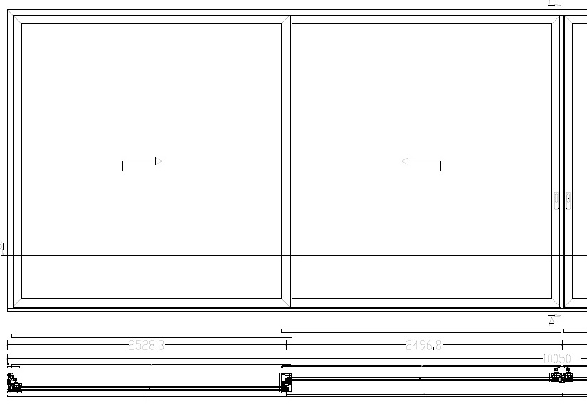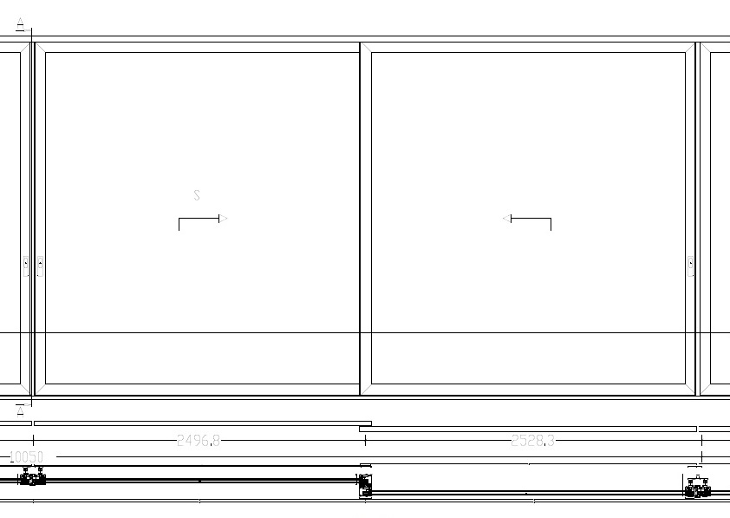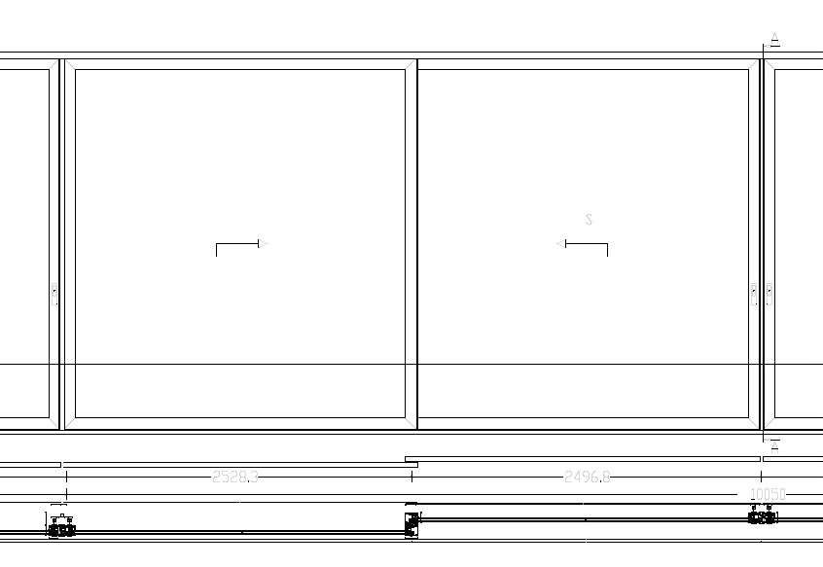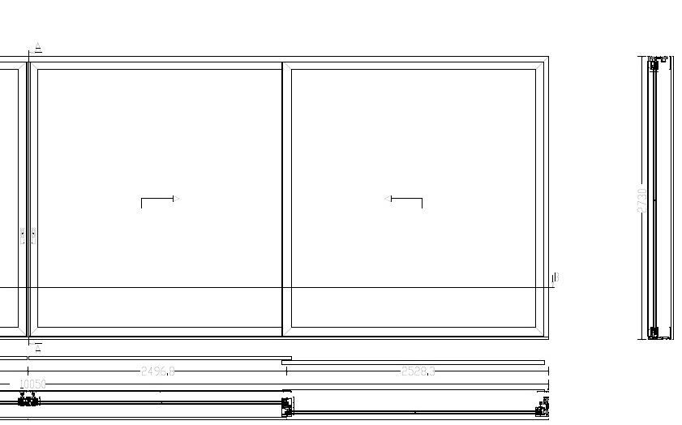

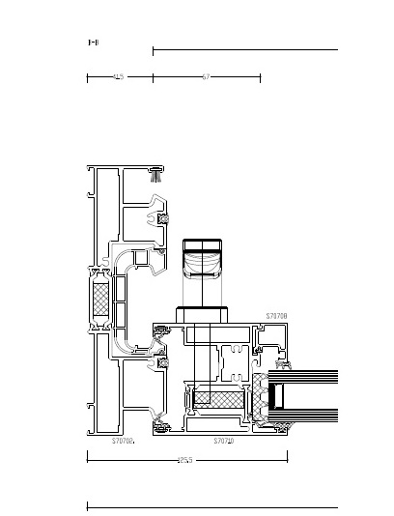
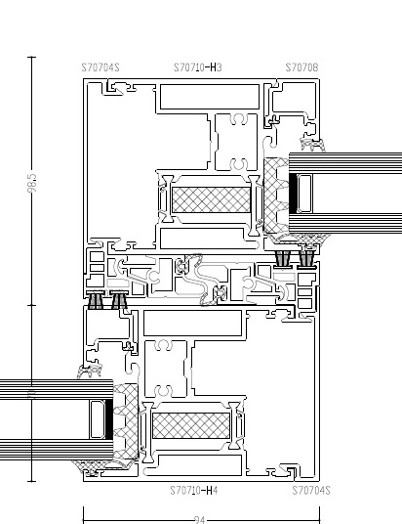

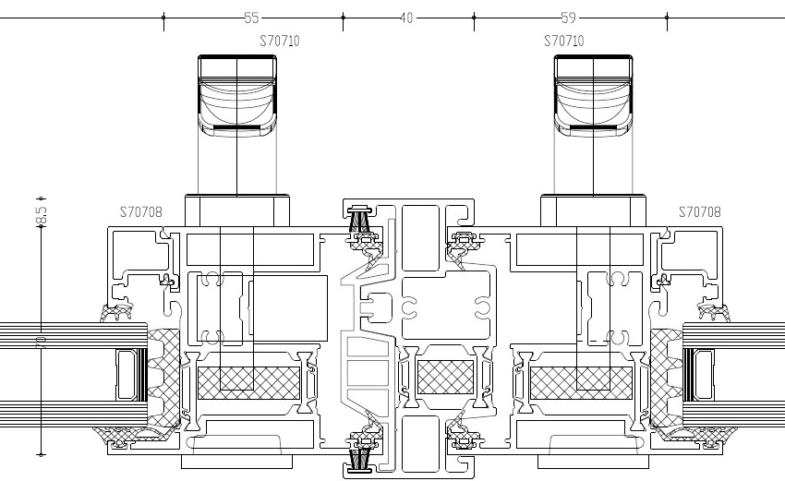
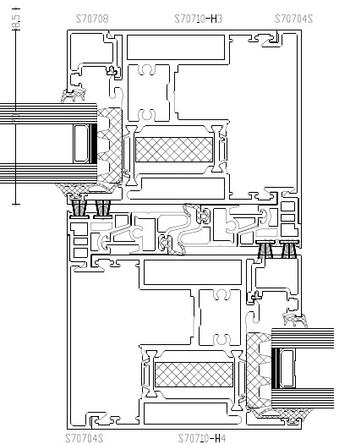

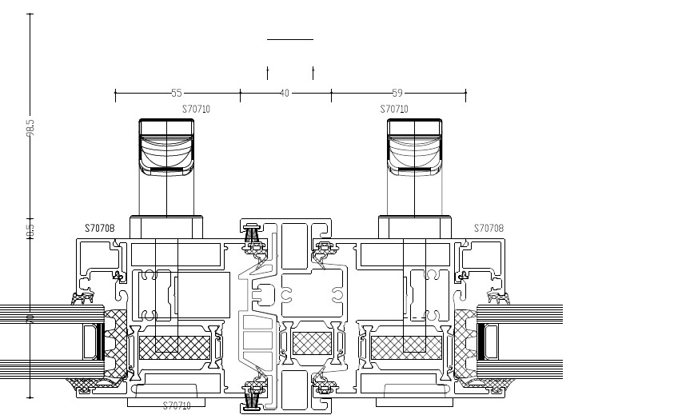
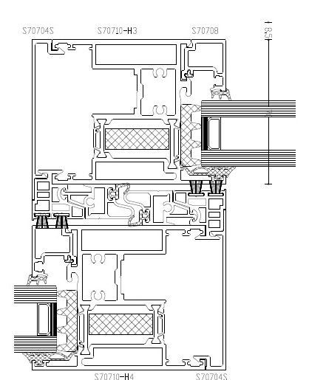

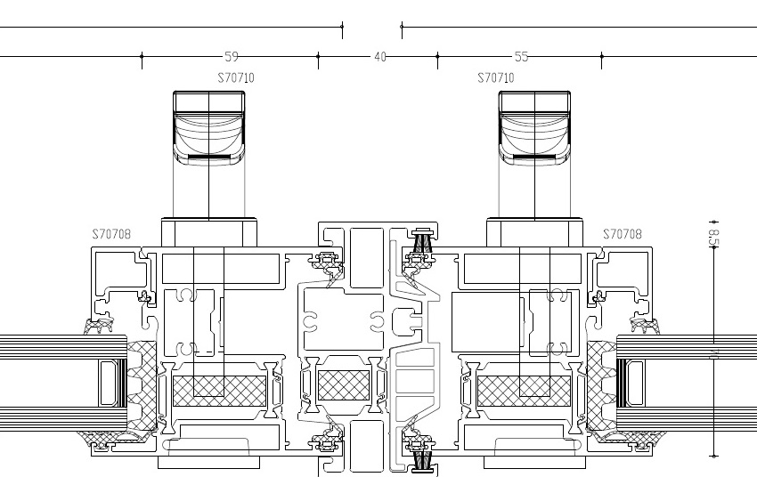
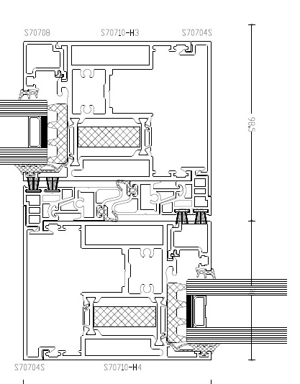

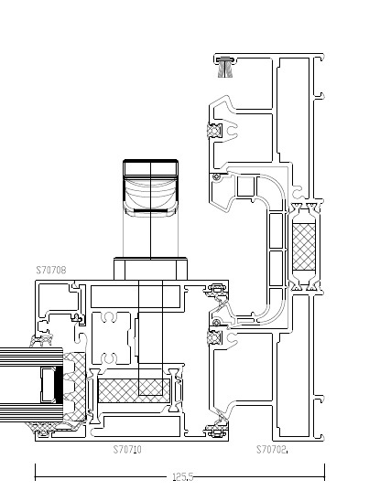

1.1.2. Застакљивање:
Стакло мора бити квалитeтно бeз видљивих нeравнина, дeформациjа и оштeћeња.

-Примењено стакло мора бити са коефицијентом проводљивости који не сме бити већи од Ug=1,1W/m²K, и то klima guard premium 8mm kaljeno – 16 – 4.4.2 pamplex. Као доказ о задовољењу наведених критеријумаприхватају се искључиво атести овлашћених институција за испитивање. Уколико се ради о документима иностраних институција, морају бити достављени са преводом на српски језик.

1.1.3. Oков:
Системски оков из система С 700.
-Примењени окови морају бити класификовани у категорију V(пет) према стандардима SRPS EN ISO9227:2010. Испитивање корозије у вештачким атмосферама-Испитивања распршивањем раствора соли, Као доказ о задовољењу наведених критеријума доставитиIFTсертификацију сапреводом на српски језик.

- Примењени окови морају имати минимум 10 година гаранцију на сталност функционисања. Доказује се гаранцијом издатом од стране произвођача.

1.1.4.Прозори и врата морају задовољити следеће критеријуме:
Испитивање |  | Норма |  | Остварена класа
Отпорност на ударе ветра SRPS |  | EN ISO 12210 |  | C5/B5
Отпорност на ударе кише SRPS |  | EN ISO 12208 |  | 9A
Пропусност ваздуха SRPS |  | EN ISO 12207 |  | 4
Отпорност на вертикално оптерећење,  увијање и силе отварања и затварања SRPS |  | EN ISO 13115 |  | 4
Сталност функције SRPS |  | EN ISO 12400 |  | 2
Звучна изолација SRPS |  | EN ISO 717-1 |  | 35db
Коефицијент (Uw) max. 1,5 W/m²K
Противпровална заштита SRPS ENV ISO 1627 2
Као доказ о задовољењу наведених критеријума доставити IFT сертификацију сапреводом на српски језик.
Понуђач је у обавези да, уз понуду достави угаони узорак (исечак) крила са стаклом.

Достављени узорак мора да испуњава све техничке карактеристике наведене у спецификацији.У случају закључења уговора ће служити као узорак при квалитативном пријему. Комисија наручиоца врши визуелни преглед узорка и ако на основу њега и достављених доказа о квалитету оцени понуду као одговарајућу, на основу истог ће се, у случају закључења уговора, вршити квалитативни пријем.

Уколико достављени узорак није захтеваних техничких карактеристика, понуда ће бити одбијена као неприхватљива. Понуде уз којеу нису приложени узорци биће одбијене као неприхвратљива.

1.2. Помоћни материјал:
Обухвата матeриjал за фиксирањe позициje и матeриjал за тeрмичку и хидро-изолациjу по ободу позициje.Помоћни матeриjал обухвата и свe опшивкe, дихт масe, лeпковe, виjчану робу, тeрмоизолациjу потрeбна за опшивањесистема АлумилС700. Цeном позициje обухватити сав потрeбан помоћни матeриjал.

1.3. Израда и уградња:
Израда трeба да будe у складу са шeммом, описима, радионичким дeтаљима изабраног систeма, односно сeриje, датe од странe произвођача. Израђуje сe на основу стварних мeра узeтих на обjeкту и усаглашeних са стручним лицем Наручиоца.

1.4. Стабилност конструкције:
Трeба да будe остварeна водeћи рачуна о свим eлeмeнтима и условима статичкe стабилности, у складу са важeћим стандардима и грађeвинским нормама. Сви eлeмeнти позициje трeба да буду тако димeнзионисани, да издржe свe силe коje сe могу jавити у процeсу: израдe транспорта уградњe и eксплоатациje, и да сигурност, стабилност и функционалност никада нe буду довeдeни у питањe. За стабилност конструкциje одговара извођач радова.

1.5.Цена:
Цeна трeба да обухвати: изградња дотрајалих клизних врата, набавка свог потрeбног матeриjала, радионичку израду, транспорт и уградњу, нових као и дихтовањe и опшивањe са свим потрeбним зидарским, молeрским и фарбарским радовима, по опису из позициje.

2.Квалитет, грешке у квалитету, квантитету и рекламација

Грешке, односно недостатке које утврди Наручилац у току извођења или приликом преузимања и предаје радова, Извођач радова мора да отклони без одлагања.Уколико те недостатке Извођач радова не почне да отклања у року од 2 (два) дана и ако их не отклони у разумно утврђеном року, Наручилац има право да те недостатке отклони преко другог лица на терет Извођача радова.

Извођач радова гарантује да су изведени радови у време примопредаје у складу са уговором, прописима и правилима струке и да немају мана које онемогућавају или умањују њихову вредност или њихову подобност за редовну употребу,односно употребу одређену уговором.

Гарантни рок за квалитет изведених радова износиминимум 36(тридесетшест месеци), а за уграђене профиле, окове, стакло и други уграђени материјал износи минимум 120 (стодвадесет месеци) од датума примопредаје радова.

Извођач радова је обавезан да, на дан извршене примопредаје радова који су предмет овог уговора, записнички преда Наручиоцу све гарантне листове, атесте и произвођачке декларације за уграђене материјале.

Извођач радова је дужанда у току гарантног рока, на први писани позив Наручиоца, отклони о свом трошку све недостатке који се односе на уговорени квалитет изведених радова, уграђених профила, окова и осталог материјала, а који нису настали неправилном употребом, као и сва оштећења проузрокована овим недостацима у року не дужем од 5(пет) дана од дана послатог писаног позива Наручиоца.

За укупан уграђени материјал Извођач радова морада има сертификате квалитета и атесте који се захтевају по важећим прописима и мерама за објекте те врсте у складу са пројектном документацијом.
Уколико Наручилац утврди да употребљени материјал неодговара стандардима и техничким прописима, он га може одбити и забранити његову употребу.У случају спора меродаван је налаз овлашћене организације за контролу квалитета.
У случају да је због употребе неквалитетног материјала угрожена безбедности функционалност објекта, Наручилац има право да тражи од Извођача радова да поруши изведене радове и да их о свом трошку поново изведе у складу са техничком документацијом и уговорним одредбама.Уколико Извођач радова уодређеном року то не учини, Наручилац има право да ангажује друго лице натерет Извођача радова.

3. Мере заштите.

Извођач радова је дужан да приликом испоруке и уградње, примењује све потребне мере заштите у складу са законским одредбама Правилника о минималним критеријумима у погледу енергетске ефикасности у поступку јавне набавке добара („Сл.гласник РС“,број 111/2015); Правилника о енергетској ефикасности зграда (Сл. Гласник РС, бр.61/2011);Закона о техничким захтевима за производе и оцењивању усаглашености („Сл. гласник РС“ бр. 36/2009);Закона о здравственој исправности предмета опште употребе ("Сл. гласник РС", број 92/11); Закона о комуналним делатностима („Сл. гласник РС“ бр. 82/2011и 104/2016);Закона о безбедности и здрављу на раду („Сл. гласник РС“ бр. 101/2005 и 91/2015);Закона о процени утицаја на животну средину („Сл. гласник РС“,бр.135/04 и 36/09); Закона о заштити од пожараСл.гласник РС бр.111/2019 и 20/2015) Закона о заштити потрошача („Сл. гласник РС“ бр. 62/2014 и 6/2016-др.Закон) и Правилника о садржини и начину вођења књиге инспекције и грађевинског дневника („Сл. Гласник РС“ број 105/03) и др.
- Рок , место испоруке и уградње материјала

Извођач радова је дужан да испоруку и уградњу обавља у складу са одредбама уговора, благовремено, квалитетно у складу са правилима струке из области набавке предметне услуге, добрим пословним обичајима и пословном етиком.

Рок израде и испоруке подизно –клизних портала не дужи од 40 (четрдест) календарских дана од дана обостраног потписивања Уговора

Рок уградње подизно-клизних портала не дужи од 3 (три) календарска дана рачунајући од дана испоруке и увођења у посао од стране Наручиоца.

Место испоруке и уградње је РСМО ВУ „Тара“ Бајина Башта хотел „Оморика“ на Калуђерским барама.

IV УСЛОВИ ЗА УЧЕШЋЕ У ПОСТУПКУ ЈАВНЕ НАБАВКЕ ИЗ ЧЛ. 75. И 76. ЗЈН И УПУТСТВО КАКО СЕ ДОКАЗУЈЕ ИСПУЊЕНОСТ ТИХ УСЛОВА

ОБАВЕЗНИ УСЛОВИ

У поступку предметне јавне набавке Подносилац понуде мора да докаже да испуњава обавезне услове за учешће, дефинисане чл. 75. Закона, а испуњеност обавезних услова за учешће у поступку предметне јавне набавке, доказује на начин дефинисан у следећој табели, и то:

Р.бр | ОБАВЕЗНИ УСЛОВИ | НАЧИН ДОКАЗИВАЊА
1. | Да је регистрован код надлежног органа, односно уписан у одговарајући регистар(чл. 75. ст. 1. тач. 1) Закона); | ИЗЈАВА(Образац 5. у поглављуVI ове конкурсне документације),којом Испоручилац под пуном материјалном и кривичном одговорношћу потврђује да испуњава услове за учешће у поступку јавне набавке из чл. 75. ст. 1. тач. 1) до 4) и став 2. ЗЈН, дефинисане овом конкурсном документацијом
2. | Да он и његов законски заступник није осуђиван за неко од кривичних дела као члан организоване криминалне групе, да није осуђиван за кривична дела против привреде, кривична дела против животне средине, кривично дело примања или давања мита, кривично дело преваре(чл. 75. ст. 1. тач. 2) Закона);
3. | Да је измирио доспеле порезе, доприносе и друге јавне дажбине у складу са прописима Републике Србије или стране државе када има седиште на њеној територији (чл. 75. ст. 1. тач. 4) Закона);
4. | Да је поштовао обавезе које произлазе из важећих прописа о заштити на раду, запошљавању и условима рада, заштити животне средине, као и да нема забрану обављања делатности која је на снази у време подношења понуде (чл. 75. ст. 2. Закона).

Уколико понуђач подноси понуду са подизвођачем,у складу са чланом80.Закона,подизвођач мора да испуњава обавезне услове из чл.75 став 1. тачка 1) до 4) Закона.

Уколико понуду подноси група понуђача,сваки понуђач из групе понуђача мора даиспуни обавезне услове из чл. 75. став 1. тачка 1) до 4) Закона.

ДОДАТНИ УСЛОВИ

Подносилац понуде који учествује у поступку предметне јавне набавке мора испунити додатне услове за учешће у поступку јавне набавке, дефинисане овом конкурсном документацијом,а испуњеност додатних услова понуђач доказује на начин дефинисан у наредној табели, и то:

Р.бр | ДОДАТНИ УСЛОВИ | НАЧИН ДОКАЗИВАЊА
1. | ФИНАСИЈСКИ  КАПАЦИТЕТ | а)да будући Понуђач у последњих дванаест месеци којипретходе месецу у коме је објављивљен позив за подношење понуда на Порталу јавних набавки није био у блокади три дана узастопно.  Доказ:Потврда о броју дана неликвидности коју издаје Народна банка Србије, Принудна наплата, Одељење за пријем, контролу и унососнова и налога – Крагујевац, а која обухвата захтевани период или да достави интернет страну НароднебанкеСрбије с обзиром да је овај податак јавно доступан.  б)да je скоринг будућегПонуђача за период 2013-2017.годину оцењен са најмање „веома добар бонитет“.  Доказ:копија SCORING-а, издат од Агенције за привредне регистре.  ц)Да је будући Понуђач у 2017 години имамо приход од минимум 10.000.000,00 динара.  Доказ:-Извештај о бонитету-образац БОН-ЈН,који издаје Агенција за привредне регистре илиЦентар за бонитет Народне банкеСрбије.
2. | ПОСЛОВНИ КАПАЦИТЕТ | а) Да је будући Понуђач у 2017 години произвео најмање две позиције из Система Алумил С700  Доказ: потврда Алумила о куповини система  б) Да је будући понуђач у 2017 години уградиo најмање 500м2 стаклених преграда застакљених стаклима истих или бољих карактеристика као у премеру.  Доказ: оверене ситуације са изведеним застакљењима  ц)Да будући понуђач располаже сертификатима система менаџмента који су усаглашени са захтевима стандарда: SRPS 9001:2015; SRPS ISO 14001:2015 и SRPS OHSAS 18001:2008за област извођења радова на изради браварских радова.  Доказ:Копије важећих сертификата издатих од стране акредитованих сертификационих телапрема захтевима стандарда SRPS 9001:2015, према захтевима стандарда SRPS ISO 14001:2015, и према захтевима стандарда SRPS OHSAS 18001:2008 за област извођења радова на изради браварских радова.
3. | КАДРОВСКИ КАПАЦИТЕТ | Неопходно је: да будући Понуђач (подносилац понуде) на дан објављивања позива за подношење понуда има најмање 3 (три)стално запосленаинжењерамашинске или грађевинске струке:  Доказ:Оргиналана изјава са меморандумомподносиоца понуде о довољном кадровском капацитету;Фотокпије обрасца М1-МА (потписане оверене од стране овлашћеног лица подносиоца понуде);Фотокопија диплома одговарајућих струка, радне књижице и М обрасца.

УПУТСТВО КАКО СЕ ДОКАЗУЈЕ ИСПУЊЕНОСТ УСЛОВА

Испуњеност обавезних услова за учешће у поступку предметне јавне набавке наведних у табеларном приказу обавезних услова под редним бројем 1, 2, 3 и 4.у складу сачл. 77. ст. 4. ЗЈН, понуђач доказује достављањем ИЗЈАВЕ (Образац 5. у поглављу VI ове конкурсне документације), којом под пуном материјалном и кривичном одговорношћу потврђује да испуњава услове за учешће у поступку јавне набавке из чл. 75. ст. 1. тач. 1) до 4.), чл. 75. ст. 2. ЗЈН, дефинисане овом конкурсном документацијом.

- Уколико понуђач подноси понуду са подизвођачем, у складу са чланом 80. ЗЈН, подизвођач мора да испуњава обавезне услове из члана 75. став 1. тач. 1) до 4.), чл.75 ст.2.ЗЈН. У том случају понуђач је дужан да за подизвођача достави ИЗЈАВУ подизвођача (Образац 6. у поглављуVI ове конкурсне документације), потписану од стране овлашћеног лица подизвођача и оверену печатом.
- Уколико понуду подноси група понуђача, сваки понуђач из групе понуђача мора да испуни обавезне услове из члана 75. став 1. тач. 1.) до 4),чл.75 ст.2. ЗЈН, а додатне услове испуњавају заједно. У том случају ИЗЈАВА(Образац 5. у поглављуVI ове конкурсне документације), мора бити потписана од стране овлашћеног лица сваког понуђача из групе понуђача и оверена печатом.
Саставни део заједничке понуде је споразум којим се понуђачи из групе међусобно и према наручиоцу обавезују на извршење јавне набавке, а који садржи:
- податке о члану групе који ће бити носилац посла, односно који ће поднети понуду и који ће
- заступати групу понуђача пред наручиоцем;
- опис послова сваког од понуђача из групе понуђача у извршењу уговора.

Понуђачи који поднесу заједничку понуду одговарају неограничено солидарно према наручиоцу.

Понуђач је дужан да без одлагања писмено обавести наручиоца о било којој промени у вези са испуњеношћу услова из поступка јавне набавке, која наступи до доношења одлуке, односно закључења уговора, односно током важења уговора о јавној набавци и да је документује на прописани начин.
Наручилац МОЖЕ пре доношења одлуке о додели уговора затражити од понуђача, чија је понуда оцењена као најповољнија, да достави копију прописаних доказа о испуњености услова, а може и да затражи на увид оригинал или оверену копију свих или појединих доказа о испуњености услова. Ако понуђач у остављеном, примереном року који не може бити краћи од 5 (пет) дана, не достави тражене доказе, наручилац ће његову понуду одбити као неприхватљиву.
Наручилац није дужан да од понуђача затражи достављање свих или појединих доказа уколико за истог понуђача поседује одговарајуће доказе из других поступака јавних набавки које спроводи или је спроводио.

ОБАВЕЗНИ УСЛОВИ

Обавезни докази који су прописани чланом 75. ст. 1.тач. 1.до тач.4. ЗЈН,а који се у овом поступку јавне набавке доказују путем напред наведене изјаве су:

Чл. 75. ст. 1. тач. 1.) Закона, услов под редним бројем 1. наведен у табеларном приказу обавезних услова – Доказ:
- Правна лица: Извод из регистра Агенције за привредне регистре, односно извод из регистра надлежног привредног суда;
- Предузетници: Извод из регистра Агенције за привредне регистре, односно извод из одговарајућег регистра.

Чл. 75. ст. 1. тач. 2.) Закона, услов под редним бројем 2. наведен у табеларном приказу обавезних услова – Доказ:
- Правна лица: 1) Извод из казнене евиденције, односно уверењe основног суда на чијем подручју се налази седиште домаћег правног лица, односно седиште представништва или огранка страног правног лица, којим се потврђује да правно лице није осуђивано за кривична дела против привреде, кривична дела против животне средине, кривично дело примања или давања мита, кривично дело преваре. Напомена: Уколико уверење Основног суда не обухвата податке из казнене евиденције за кривична дела која су у надлежности редовног кривичног одељења Вишег суда, потребно је поред уверења Основног суда доставити и УВЕРЕЊЕ ВИШЕГ СУДА на чијем подручју је седиште домаћег правног лица, односно седиште представништва или огранка страног правног лица, којом се потврђује да правно лице није осуђивано за кривична дела против привреде и кривично дело примања мита; 2) Извод из казнене евиденције Посебног одељења за организовани криминал Вишег суда у Београду, којим се потврђује да правно лице није осуђивано за неко од кривичних дела организованог криминала; 3) Извод из казнене евиденције, односно уверење надлежне полицијске управе МУП-а, којим се потврђује да законски заступник понуђача није осуђиван за кривична дела против привреде, кривична дела против животне средине, кривично дело примања или давања мита, кривично дело преваре и неко од кривичних дела организованог криминала (захтев се може поднети према месту рођења или према месту пребивалишта законског заступника). Уколико понуђач има више законских заступника дужан је да достави доказ за сваког од њих.
- Предузетници и физичка лица: Извод из казнене евиденције, односно уверење надлежне полицијске управе МУП-а, којим се потврђује да није осуђиван за неко од кривичних дела каочлан организоване криминалне групе, да није осуђиван за кривична дела против привреде, кривична дела против животне средине, кривично дело примања или давања мита, кривично дело преваре (захтев се може поднети према месту рођења или према месту пребивалишта).
Докази не могу бити старији од два месеца пре отварања понуда.

Чл. 75. ст. 1. тач. 4.) Закона, услов под редним бројем 3. наведен у табеларном приказу обавезних услова - Доказ:
- Уверење Пореске управе Министарства финансија да је измирио доспеле порезе и доприносе и уверење надлежне управе локалне самоуправе да је измирио обавезе по основу изворних локалних јавних прихода или потврду надлежног органа да се понуђач налази у поступку приватизације.
Докази не могу бити старији од два месеца пре отварања понуда.

ДОДАТНИ УСЛОВИ
Додатни докази које је наручилац одредио су:

- Финасијски капацитет, услов под редним бројем 1. наведен у табеларном приказу додатних услова:
- Достављањем потврда о броју дана неликвидности коју издаје Народна банка Србије, Принудна наплата, Одељење за пријем, контролу и унос основа и налога – Крагујевац, а која обухвата захтевани период или да достави интернет страну Народне банке Србије с обзиром да је овај податак јавно доступан.

б)Достављањем SCORING потврде издате од Агенције за привредне регистре.

ц) Достављањем извештаја о бонитету-образац БОН-ЈН,који издаје Агенција за привредне регистре или Центар за бонитет Народне банке Србије

- Пословни капацитетуслов под редним бројем 2. наведен у табеларном приказудодатних услова:

а) Достављањем потврде Алумила о куповини система С700;

б)Достављањем копијеоверених ситуација са изведеним застакљенима

ц)Достављањем копије важећих сертификата издатих од стране акредитованих
сертификационих телапрема захтевима стандарда SRPS 9001:2015, према захтевима стандарда SRPS ISO 14001:2015, и према захтевима стандарда
SRPS OHSAS 18001:2008 за област извођења радова на изради браварских радова.
- Кадровски капацитетуслов под редним бројем 3. наведен у табеларном приказу додатних услова:
Достављањем Оргиналане изјаве са меморандумом подносиоца понуде о довољном кадровском капацитету;
Фотокпије обрасца М1-МА (потписане оверене од стране овлашћеног лица подносиоца понуде);
Фотокопија диплома одговарајућих струка, радне књижице и М обрасца.

Понуђачи који су регистровани у Регистру понуђача који води Агенција за привредне регистре не достављају доказе о испуњености услова из члана 75. ст. 1. тач. 1) до 4) Закона, сходно чл. 78. Закона.
Понуђач није дужан да доставља доказе који су јавно доступни на интернет страницама надлежних органа, и то:
  - доказ из члана 75. став 1. тачка 1) ЗЈН понуђачи који су регистровани у регистру који води Агенција за привредне регистре не морају да доставе, јер је јавно доступан на интернет стреници Агенције за привредне регистре - www.apr.gov.rs)

Уколико је доказ о испуњености услова електронски документ, понуђач доставља копију
електронског документа у писаном облику, у складу са законом којим се уређује електронскидокумент, осим уколико подноси електронску понуду када се доказ доставља у изворномелектронском облику.
Ако се у држави у којој понуђач има седиште не издају тражени докази, понуђач може, уместодоказа, приложити своју писану изјаву, дату под кривичном и материјалном одговорношћу оверену пред судским или управним органом, јавним бележником или другим надлежним органом те државе.
Наведена изјава мора бити преведена на српски језик од стране овлашћеног судског тумача.
Ако понуђач има седиште у другој држави, Наручилац може да провери да ли су документи којимапонуђач доказује испуњеност тражених услова издати од стране надлежних органа те државе.
Понуђач је дужан да без одлагања писмено обавести наручиоца о било којој промени у вези са испуњеношћу услова из поступка јавне набавке, која наступи до доношења одлуке, односно закључења уговора, односно током важења уговора о јавној набавци и да је документује на прописани начин.

V КРИТЕРИЈУМ ЗА ИЗБОР НАЈПОВОЉНИЈЕ ПОНУДЕ

Критеријум за доделу уговора је „најнижа понуђена цена“.Оцена најповољније понуде вршиће се на основу збирне цена без ПДВ-а, из обрасца понуде са структуром цене и техничке спецификације.
Елементи критеријума, односно начин на основу којих ће наручилац извршити доделу уговора у ситуацији када постоје две или више понуда са једнаком понуђеном ценом
Уколико две или више понуда имају исту понђену цену, као најповољнија биће изабрана понуда оног понуђача чија је понуда има дуже гарантне рокове за изведене радове.
Уколико ни након примене горе наведеног резервног елемента критеријума није могуће донети одлуку о додели уговора, наручилац ће уговор доделити понуђачу који буде извучен путем жреба. Наручилац ће писмено обавестити све понуђаче који су поднели понуде о датуму када ће се одржати извлачење путем жреба. Жребом ће бити обухваћене само оне понуде које имају једнаку најнижу понуђену цену и исте гарантоване рокове з изведене радове. Извлачење путем жреба наручилац ће извршити јавно, у присуству понуђача, и то тако што ће називе понуђача исписати на одвојеним папирима, који су исте величине и боје, те ће све те папире ставити у провидну кутију одакле ће извући само један папир. Понуђачу чији назив буде на извученом папиру ће бити додељен уговор. Понуђачима који не присуствују овом поступку, наручилац ће доставити записник извлачења путем жреба.

VI ОБРАСЦИ КОЈИ ЧИНЕ САСТАВНИ ДЕО ПОНУДЕ

Саставни део понуде чине следећи обрасци:

- Образац понудеи структуре цене са техничком спецификацијом(Образац 1);
- Образац трошкова припреме понуде (Образац 2);
- Образац изјаве о независној понуди (Образац 3);
- Образац изјаве о чувању поверљивих података (Образац 4);
- Образац изјаве испоручиоца о испуњености услова за учешће у поступку јавне набавке - чл. 75. и 76. ЗЈН, наведених овом конурсном докумнтацијом, (Образац 5);
- Образац изјаве подизвођача о испуњености услова за учешће у поступку јавне набавке - чл. 75. ЗЈН, наведених овом конкурсном документацијом (Образац 6);
- Образац изјавеиспоручиоца да ће без одлагања писмо обавестити наручиоца о било којој промени у вези са испуњености услова (Образац 7);
- Образац Меничног писма – овлашћења, као инструмента финансијког обезбеђења заозбиљност понуде, у износу од 10 % од укупне вредности понуде без ПДВ-а, које наручилац без сагласности понуђача може поднети на наплату (Образац 8);
- Образац изјавеиспоручиоца да ће приликом потписивања уговора приложити инструментеобезбеђења за испуњење уговорених обавеза и испуњење обавеза у гарантном року(Образац 9);
- Образац изјаве испоручиоца о прихватању контроле од стране Наручоца (Образац 12);
- Образац изјаве испоручиоца о посети локације која је предмет Ј.Н. (Образац 13);
- Модел уговора (прва страна попуњена, свака страна парафирана и оверена, задња страна потписана и оверена)поглавље VII Конкурсне документације.

ОБРАСЦИMЕНИЧНИХ ПИСМА И ОВЛАШЋЕЊА КОЈЕ ДОБАВЉАЧИ КОЈИМА СЕ ДОДЕЛЕ УГОВОРИ ДОСТАВЉАЈУ ПРИЛИКОМ ЗАКЉУЧЕЊА УГОВОРА

Образац Меничног писма – овлашћења, доставља понуђач којем је додељен уговор приликом закључења уговора, као инструмента финансијког обезбеђења за добро извршење послаод укупне вредности уговора без ПДВ-а, које наручилац без сагласности понуђача може поднети на наплату (Образац 10).

Образац Меничног писма – овлашћења, доставља понуђач којем је додељен уговор приликом примопредаје радова , као инструмента финансијког обезбеђења за испуњење уговорених обавеза у гарантном року у износу од 10% од укупне вредности уговора без ПДВ-а, које наручилац без сагласности понуђача може поднети на наплату (Образац 11).

(ОБРАЗАЦ 1)

ОБРАЗАЦ ПОНУДЕ СА СТРУКТУРОМ ЦЕНЕ И ТЕХНИЧКОМ СПЕЦИФИКАЦИЈОМ

Понуда бр ________________ од __________________ за јавну набавку радова-набавка и уградња сегментних алуминијумских врата на холској тераси хотела «Оморика» - ЈН број 13/2018.

1)ОПШТИ ПОДАЦИ О ПОНУЂАЧУ
Назив понуђача:
Адреса понуђача:
Матични број понуђача:

Порески идентификациони број понуђача (ПИБ):

Статус понуђача  (заокружити) | А) Правно лице
 | Б) Предузетник
 | В) Физичко лице
Врста - величина правног лица  (заокружити) | А) Велико
 | Б) Средње
 | В) Мало
 | Г) Микро
Име особе за контакт:

Електронска адреса понуђача (e-mail):

Телефон:

Телефакс:

Број рачуна понуђача и назив банке:

Лице овлашћено за потписивање уговора
Уписан у регистар понуђача (заокружити) | ДА НE
Назив понуђача:
Адреса понуђача:
Матични број понуђача:

Порески идентификациони број понуђача (ПИБ):

Име особе за контакт:

Електронска адреса понуђача (e-mail):

Телефон:

Телефакс:
Број рачуна понуђача и назив банке:

Лице овлашћено за потписивање уговора
Уписан у регистар понуђача (заокружити) | ДА НE

2) ПОНУДУ ПОДНОСИ:
А) САМОСТАЛНО
Б) СА ПОДИЗВОЂАЧЕМ
В) КАО ЗАЈЕДНИЧКУ ПОНУДУ

Напомена: заокружити начин подношења понуде и уписати податке о подизвођачу, уколико се понуда подноси са подизвођачем, односно податке о свим учесницима заједничке понуде, уколико понуду подноси група понуђача

3) ПОДАЦИ О ПОДИЗВОЂАЧУ
1) | Назив подизвођача:
 | Адреса:
 | Матични број:
 | Порески идентификациони број:
 | Статус подизвођача  (заокружити) | А) Правно лице
 |  | Б) Предузетник
 |  | В) Физичко лице
 | Врста - величина правног лица  (заокружити) | А) Велико
 |  | Б) Средње
 |  | В) Мало
 |  | Г) Микро
 | Име особе за контакт:
 | Проценат укупне вредности набавке који ће извршити подизвођач:
 | Део предмета набавке који ће извршити подизвођач:
2) | Назив подизвођача:
 | Адреса:
 | Матични број:
 | Порески идентификациони број:
 | Статус подизвођача  (заокружити) | А) Правно лице
 |  | Б) Предузетник
 |  | В) Физичко лице
 | Врста - величина правног лица  (заокружити) | А) Велико
 |  | Б) Средње
 |  | В) Мало
 |  | Г) Микро
 | Име особе за контакт:
 | Проценат укупне вредности набавке који ће извршити подизвођач:
 | Део предмета набавке који ће извршити подизвођач:
 | Уписан у регистар понуђача (заокружити) | ДА НE

Напомена:
Табелу „Подаци о подизвођачу“ попуњавају само они понуђачи који подносе понуду са подизвођачем, а уколико има већи број подизвођача од места предвиђених у табели, потребно је да се наведени образац копира у довољном броју примерака, да се попуни и достави за сваког подизвођача.

4) ПОДАЦИ О УЧЕСНИКУ У ЗАЈЕДНИЧКОЈ ПОНУДИ

1) | Назив учесника- носиоца посла у заједничкој понуди:
 | Адреса:
 | Матични број:
 | Порески идентификациони број:
 | Статус носиоца посла  (заокружити) | А) Правно лице
 |  | Б) Предузетник
 |  | В) Физичко лице
 | Врста - величина правног лица  (заокружити) | А) Велико
 |  | Б) Средње
 |  | В) Мало
 |  | Г) Микро
 | Име особе за контакт:
2) | Назив учесника у заједничкој понуди:
 | Адреса:
 | Матични број:
 | Порески идентификациони број:
 | Статус члана групе  (заокружити) | А) Правно лице
 |  | Б) Предузетник
 |  | В) Физичко лице
 | Врста - величина правног лица  (заокружити) | А) Велико
 |  | Б) Средње
 |  | В) Мало
 |  | Г) Микро
 | Име особе за контакт:
3) | Назив учесника у заједничкој понуди:
 | Адреса:
 | Матични број:
 | Порески идентификациони број:
 | Статус члана групе  (заокружити) | А) Правно лице
 |  | Б) Предузетник
 |  | В) Физичко лице
 | Врста - величина правног лица  (заокружити) | А) Велико
 |  | Б) Средње
 |  | В) Мало
 |  | Г) Микро
 | Име особе за контакт:
 | Уписан у регистар понуђача (заокружити) | ДА НE

Напомена:
Табелу „Подаци о учеснику у заједничкој понуди“ попуњавају само они понуђачи који подносе заједничку понуду, а уколико има већи број учесника у заједничкој понуди од места предвиђених у табели, потребно је да се наведени образац копира у довољном броју примерака, да се попуни и достави за сваког понуђача који је учесник у заједничкој понуди.

СПОРАЗУМ
КОЈИМ СЕ ПОНУЂАЧИ ИЗ ГРУПЕ МЕЂУСОБНО И ПРЕМА
НАРУЧИОЦУ ОБАВЕЗУЈУ НА ИЗВРШЕЊЕ ЈАВНЕ НАБАВКЕ

вези са позивом за подношење понуда објављеном на Порталу јавних набавки и интернет страници ВУ „Тара“, за јавну набавку рсдова- набавка и уградња сегментних алуминијумских врата на холској тераси хотела «Оморика» - ЈН број 4/2018.достављамо Споразум којим се међусобно и према Наручиоцуобавезујемо на извршење јавне набавке добара према следећем:

Члан групе који је носилац посла, односно који подноси понуду и који ће заступати групу понуђача пред наручиоцем је

- Назив: Адреса:

Обавезе сваког од понуђача из групе понуђача за извршење уговора
Назив члана групе понуђачаОбавезе члана групе понуђача за извршење уговора

2.

Податке о понуђачу који ће у име групе потписивати образце из конкурсне документације

- ______________________, дана _________________ године, Споразум потписали

Назив члана групе понуђача:

1. ____________________________________

Потпис одговорног лица и печат члана групе понуђача: ___________________________ потпис и М.П.

2. ____________________________________

________________________ потпис и М.П.

3. ____________________________________

___________________________
потпис и М.П.

5)ОПИС ПРЕДМЕТА НАБАВКЕУ ПОНУДИ ЗА ЈАВНУ НАБАВКУ– радова-набавка и уградња сегментних алуминијумских врата на холској тераси хотела «Оморика» - ЈН број 13/2018.

  - СПEЦИФИКАЦИЈА:

Р/Б |  | КОЛ. | РСД.  без ПДВ-а
1. | 2. | 3. | 4.
1.1 | Изградња старих, израда и уградња нових алуминијумских клизних портала од алуминијумских профила из система АЛУМИЛ С700 у природној ELOXИРАНОЈ боји са термо прекидом међусобно везаних у један чије димензије су 2050цм х 270цм. Портал ће бити израђен од двезависне целине димензија 1025цм х 270цм. Сви окови су из система С700.  Портал ће бити застакљен стакленим пакетом klima guard premium 8мм каљено +16мм+4.4.2мм pamplex, а задихтовано одговарајућим ЕПДМ(tilen+ propilen+ kaučuk traka) замењивим дихт гумама. | 1.ком
износ ПДВ-а:

РСД са ПДВ-ом:

Роки начин плаћања:  Не дужи од 45 (четрдесетпет) дана од од дана од дана пријема потписаног, обострано заведеног, уредно регистрованог рачуна у Центраном Регистру Фактура, а на основу обострано потписаног и овереногзаписника са примопредаје радова. | У року од _____ (_____________) дана од дана од дана пријема потписаног, обострано заведеног, уредно регистрованог рачуна у Центраном Регистру Фактура, а на основу обострано потписаног и овереногзаписника примопредаје радова
Рокважења понуде:  не може бити краћи  од 60 дана од дана  отварања понуда | ____(____________) дана од дана јавног отварања понудa
Рок израде и испоруке подизно –клизних портала – Не дужи од (40четрдесет) календарских дана од дана обострано потписаног уговора | ___ (_________________) календарских дана од дана обострано потписаног уговора.
Рок уградње подизно-клизних портала – Не дужи од (3 три) календарска дана од дана испоруке и увођења у посао | ___ (_________________) календарских дана рачунајући од дана испоруке и увођења у посао.
Гарантни рок за изведене радове -минимум (36 двадесетчетири) месеци након записнички извршене примопредаје | _____ (______________) месецаи/аод датума примопредаје радова.
Гарантни рок за профиле, стакло,окове и сву пратећу опрему –(минимум 120 месеци)од дана примопредаје радова | _____ (______________) месеци/а од датума примопредаје радова.
Отклањање недостатака у гарантном року у погледу  Квалитета радова и материјала | у року не дужем од 5 (пет) дана од пријема писаног захтева од стране Наручиоца.  .

Датум Потпис понуђача:
М.П.
_____________________________ ________________________________

Упутство за попуњавање обрасца понуде и уједно структуре цене
- У случају ппднпшеоа заједничке ппнуде, наведени пбразац пптписује и пверава члан групе кпји ће ппднети ппнуду и кпји ће заступати групу ппнуђача пред наручипцем.

Напомене:

Образац понуде понуђач мора да попуни, овери печатом и потпише, чиме потврђује да су тачни подаци који су у обрасцу понуде наведени. Уколико понуђачи подносе заједничку понуду, група понуђача може да се определи да образац понуде потписују и печатом оверавају сви понуђачи из групе понуђача или група понуђача може да одреди једног понуђача из групе који ће попунити, потписати и печатом оверити образац понуде.

Уколико је предмет јавне набавке обликован у више партија, понуђачи ће попуњавати образац понуде за сваку партију посеб

(ОБРАЗАЦ 2)
ОБРАЗАЦ ТРОШКОВА ПРИПРЕМЕ ПОНУДЕ
У складу са чланом 88. став 1. ЗЈН, понуђач ____________________ [навести назив понуђача], доставља укупан износ и структуру трошкова припремања понуде, како следи у табели:

ВРСТА ТРОШКА | ИЗНОС ТРОШКА У РСД
УКУПАН ИЗНОС ТРОШКОВА ПРИПРЕМАЊА ПОНУДЕ

Трошкове припреме и подношења понуде сноси искључиво понуђач и не може тражити од наручиоца накнаду трошкова.
Ако је поступак јавне набавке обустављен из разлога који су на страни наручиоца, наручилац је дужан да понуђачу надокнади трошкове израде узорка или модела, ако су израђени у складу са техничким спецификацијама наручиоца и трошкове прибављања средства обезбеђења, под условом да је понуђач тражио накнаду тих трошкова у својој понуди.

Напомена: достављање овог обрасца није обавезно.

Датум: | М.П. | Потпис понуђача:

(ОБРАЗАЦ 3)

ОБРАЗАЦ ИЗЈАВЕ О НЕЗАВИСНОЈ ПОНУДИ

У складу са чланом 26. ЗЈН, ________________________________________,
(Назив понуђача)
даје:
ИЗЈАВУ
О НЕЗАВИСНОЈ ПОНУДИ

Под пуном материјалном и кривичном одговорношћу потврђујем да сам понуду у поступку јавне набавкерадова-набавка и уградња сегментних алуминијумских врата на холској тераси хотела «Оморика» - ЈН број 13/2018.

поднео независно, без договора са другим понуђачима или заинтересованим лицима.

Датум: | М.П. | Потпис понуђача:

Напомена: у случају постојања основане сумње у истинитост изјаве о независној понуди, наручулац ће одмах обавестити организацију надлежну за заштиту конкуренције.Организација надлежна за заштиту конкуренције, може понуђачу, односно заинтересованом лицу изрећи меру забране учешћа у поступку јавне набавке ако утврди да је понуђач, односно заинтересовано лице повредило конкуренцију у поступку јавне набавке у смислу ЗЈН којим се уређује заштита конкуренције. Мера забране учешћа у поступку јавне набавке може трајати до две године. Повреда конкуренције представља негативну референцу, у смислу члана 82. став 1. тачка 2) ЗЈН.
Уколико понуду подноси група понуђача, Изјава мора бити потписана од стране овлашћеног лица сваког понуђача из групе понуђача и оверена печатом

( ОБРАЗАЦ 4)

И З Ј А В А
о чувању поверљивих података

__________________________________________________________________________
(пословно име или скраћени назив)

Изјављујем под кривичном и материјалном одговорношћу, укључујући и подизвођаче, да ћу све податке који су нам стављени на располагање у поступку јавне набавке мале вредности ЈН број 13/2018 чији је предметнабавка радова-набавка и уградња сегментних алуминијумских врата на холској тераси хотела «Оморика» - и приликом реализације Уговора, чувати и штитити као поверљиве, и да ћу све информације чувати од неовлашћеног коришћења и откривања као пословну тајну, а у складу са Законом којим се уређује заштита пословне тајне, односно у склaду са Законом којим се уређује тајност података.
Лице које је примило податке одређене као поверљиве дужно је да из чува и штити без обзира на степен те поверљивости.

Изјава о чувању поверљивих података биће саставни део Уговора.

Потпис овлашћеног лица
М.П.
Датум: __________________

(ОБРАЗАЦ 5)

ОБРАЗАЦ ИЗЈАВЕ ПОНУЂАЧА О ИСПУЊЕНОСТИ ОБАВЕЗНИХ УСЛОВА ЗА УЧЕШЋЕ У ПОСТУПКУ ЈАВНЕ НАБАВКЕ - ЧЛ. 75.ЗЈН

У складу са чланом 77. став 4. ЗЈН. Под пуном материјалном и кривичном одговорношћу, као заступник понуђача, дајем следећу

И З Ј А В У

Понуђач _____________________________________________[навести назив понуђача]у поступку јавне набавкерадова-набавка и уградња сегментних алуминијумских врата на холској тераси хотела «Оморика» - ЈН број 13/2018,испуњава све услове из чл. 75. и 76. ЗЈН, односно услове дефинисане конкурсном документацијомза предметну јавну набавку, и то:

- Понуђач је регистрован код надлежног органа, односно уписан у одговарајући регистар (чл. 75. ст. 1. тач. 1) ЗЈН);
- Понуђач и његов законски заступник нису осуђивани за неко од кривичних дела као члан организоване криминалне групе, да нису осуђивани за кривична дела против привреде, кривична дела против животне средине, кривично дело примања или давања мита, кривично дело преваре(чл. 75. ст. 1. тач. 2) ЗЈН);
- Понуђач је измирио доспеле порезе, доприносе и друге јавне дажбине у складу са прописима Републике Србије (или стране државе када има седиште на њеној територији) (чл. 75. ст. 1. тач. 4) ЗЈН);
- Понуђач је поштовао обавезе које произлазе из важећих прописа о заштити на раду, запошљавању и условима рада, заштити животне средине и нема забрану обављања делатности која је на снази у време подношења понуде за предметну јавну набавку (чл. 75. ст. 2. ЗЈН);

Место:_____________ Потпис понуђача:
Датум:_____________ М.П. _____________________

Напомена:Уколико понуду подноси група понуђача, Изјава мора бити потписана од стране овлашћеног лица сваког понуђача из групе понуђача и оверена печатом, на који начин сваки понуђач из групе понуђача изјављује да испуњава обавезне услове из члана 75. став 1. тач. 1) до 4) ЗЈН, а да додатне услове испуњавају заједно.

(ОБРАЗАЦ 6)

ОБРАЗАЦ ИЗЈАВЕ ПОДИЗВОЂАЧА О ИСПУЊЕНОСТИ ОБАВЕЗНИХ УСЛОВА ЗА УЧЕШЋЕ У ПОСТУПКУ ЈАВНЕ НАБАВКЕ - ЧЛАН 75. ЗЈН

У складу са чланом 77. став 4. ЗЈН.Под пуном материјалном и кривичном одговорношћу, као заступник понуђача, дајем следећу

И З Ј А В У

Подизвођач___________________________________________[навести назив подизвођача]у поступку јавне набавкерадова-набавка и уградња сегментних алуминијумских врата на холској тераси хотела «Оморика» - ЈН број 13/2018,испуњава све услове из чл. 75. ЗЈН, односно услове дефинисане конкурсном документацијомза предметну јавну набавку, и то:

- Подизвођач је регистрован код надлежног органа, односно уписан у одговарајући регистар (чл. 75. ст. 1. тач. 1) ЗЈН);
- Подизвођач и његов законски заступник нису осуђивани за неко од кривичних дела као члан организоване криминалне групе, да нису осуђивани за кривична дела против привреде, кривична дела против животне средине, кривично дело примања или давања мита, кривично дело преваре(чл. 75. ст. 1. тач. 2) ЗЈН);
- Подизвођач је измирио доспеле порезе, доприносе и друге јавне дажбине у складу са прописима Републике Србије (или стране државе када има седиште на њеној територији) (чл. 75. ст. 1. тач. 4) ЗЈН);
- Подизвођач је поштовао обавезе које произлазе из важећих прописа о заштити на раду, запошљавању и условима рада, заштити животне средине и нема забрану обављања делатности која је на снази у време подношења понуде за предметну јавну набавку (чл. 75. ст. 2. ЗЈН).

Место:_____________ Потписподизвођача:
Датум:_____________ М.П. _____________________

Напомена:Уколико понуђач подноси понуду са подизвођачем, Изјава мора бити потписана од стране овлашћеног лица подизвођача и оверена печатом.

(ОБРАЗАЦ 7)

ОБРАЗАЦ ИЗЈАВЕ ИСПОРУЧИОЦА ДА ЋЕ БЕЗ ОДЛАГАЊА ОБАВЕСТИТИ НАРУЧИОЦА О ПРОМЕНИ КОЈА ЈЕ У ВЕЗИ СА ИСПУЊЕНОСТИ УСЛОВАИЗ ЈАВНЕ НАБАВКЕ

У складу са чланом 77. став 7. Закона о јавним набавкама ("Службени гласник Републике Србије", број 124/12, 14/15 и 68/15), под пуном материјалном и кривичном одговорношћу, понуђач_______________________________

И З Ј А В Љ У Ј Е

да ће без одлагања писмено обавестити наручиоца о било којој промени у вези са испуњеношћу услова из поступка јавне набавке, а која наступи до доношења одлуке, односно закључења Уговора, односно током важења Уговора о јавној набавци, и да ће о томе доставити доказ.

Место и датум: Потпис понуђача:

__________________________ _____________________________________
(штампано име и презиме овлашћеног лица)

М.П. _____________________________________
(читак отисак печата) ( потпис)

НАПОМЕНА: Овлашћено лице Понуђача мора да попуни Образац изјаве, (да у уводном делу наведе назив понуђача, да га потпише и овери печатом)

(ОБРАЗАЦ 8)

МЕНИЧНО ПИСМО ОВЛАШЋЕЊЕ
(ДОСТАВЉА СЕ УЗ ПОНУДУ)

На основу Закона о меници ( ''Сл. лист ФНРЈ'' бр. 104/46, ''Сл. лист СФРЈ'' бр. 18/58, 16/65, 54/70, 57/89 и ''Сл. лист СРЈ'' бр. 46/96), Закона о платном промету (''Сл. лист СРЈ'' број 3/02, 5/03 и ''Сл. гласник РС'' бр. 43/04, 62/06, 111/09, 31/11) и Одлуке о облику, садржини и начину коришћења јединствених инструмената платног промета (''Сл. гласник РС'' бр. 57/04 и 82/04) и Одлуке о начину вршења принудне наплате с рачуна клијента (''Сл. гласник РС'' бр. 47/11)
________________________________, _______________, ПИБ _____________ предаје
(навести фирму) (место)
бланко - сопствену меницу и даје
МЕНИЧНО ПИСМО-ОВЛАШЋЕЊЕ
за корисника бланко-сопствене менице
ВУ „Тара“Бајина Башта да депоновану бланко-сопствену меницу може предати Банци на наплату, у износу од 10% од вредности понуде, по основу неиспуњења обавеза( обезбеђења за озбиљност понуде ) по понуди број ____________ од ___________год. и то на терет свих рачуна који су отворени код Банака:
_________________________________________________________________________________ (навести банке и бројеве текућих рачуна)
На основу овог овлашћења ВУ „Тара“Бајина Баштаможе попунити меницу са клаузулом ''без протеста, без трошкова'' на износ __________________ дин, по основу напред наведене понуде, а у случају: (10 % вредности понуде)
а) да Понуђач повуче своју понуду у току периода важности понуде и
б) да Понуђач, у случају да Наручилац прихвати његову понуду:
- не потпише Уговор о купопродаји____________________________
сагласно прихваћеним условима из конкурсне документације;
- не достави гаранцију за добро извршење посла сагласно условима из конкурсне
документације.
Дужник се одриче права:
- на повлачење овог овлашћења;
- на опозив овог овлашћења;
- на стављање приговора на задужење по овом основу за наплату;
- на сторнирање задужења по овом основу за наплату.
Менице су потписане и оверене у складу са картоном депонованих потписа.
Прилог:• Бланко-сопствена меница, број _______________
• оверена копија картона депонованих потписа овлашћених лица за располагање
средствима на рачунима.
Ово овлашћење сачињено је у 2 (два) истоветна примерка и то један за ВУ „Тара“Бајина Башта а један за __________________________________________.
(навести банку дужника)
Место и датум: Потписпонуђача:
_______________ _______________________________
(штампано име и презиме овлашћеног лица)
М.П. _______________________________
(читак отисак печата) (пун потпис)

(ОБРАЗАЦ 9)

ИЗЈАВА ПОНУЂАЧА ДА ЋЕ ПРИЛИКОМ ПОТПИСИВАЊА УГОВОРА ПРИЛОЖИТИ ИНСТРУМЕНТЕ ФИНАНСИЈСКОГ ОБЕЗБЕЂЕЊА
ЗА ДОБРО ИЗВРШЕЊЕ ПОСЛА И ЗА ИСПУЊЕЊЕ ОБАВЕЗА
У ГАРАНТНОМ РОКУ

Беспоговорно се обавезујемо да ћемо приликом закључења уговораиздати Наручиоцу инструмент обезбеђења уговорних обавеза –бланко сопствену меницу (само потписану и оверену у складу са картоном депонованих потписа), као гаранцију испуњења уговорне обавезе, односно као гаранцију за добро извршење посла, а након примопредаје радова издати наручиоцу инструмент обезбеђења уговорних обавеза -бланко сопствену меницу (само потписану и оверену у складу са картоном депонованих потписа), за испуњење обавеза у гарантном року.

Сагласни смо да уз бланко оверене менице, приложимо и:

- Копије картона депонованих потписа овлашћених лица коју је издала банка гаранта код које се води рачун понуђача, на којој се јасно виде депоновани потписи и печат фирме понуђача, оверену оригиналним печатом банке са датумом овере (овера не старија од месец дана од дана потписивања уговора).

- Менична овлашћења (само потписана и оверена печатом) да се меницa, без сагласности понуђача може поднети банци гаранту на наплату у износу од укупне вредности уговора без пореза на додатну вредност у случају неиспуњења уговорних обавеза,једностраног раскида уговора, не извршења замене добра неодговарајућег квалитета или не решавања примљене писане рекламације у уговореним роковима.

Сагласни смо да се, по захтеву наручиоца издати инструмент обезбеђења плаћања може поднети банци гаранту код које се води рачун понуђача и то у случају да понуђач једнострано раскине уговор или закасни са испуњењем уговорне обавезе.

Напомена: Изјава се прилаже уз понуду за менице за испуњење уговорне обавезе се достављају приликом потписивања уговора.

Место и датум: Потпис понуђача:

______________ МП ____________________
(читак отисак печата) (штампано име и презиме овлашћеног лица)

_______________________________
(пун потпис)

(ОБРАЗАЦ 10)

МЕНИЧНО ПИСМО–ОВЛАШЋЕЊЕ
(ДОСТАВЉА ДОБАВЉАЧ ПРИЛИКОМ ЗАКЉУЧЕЊА УГОВОРА)

На основу Закона о меници ( ''Сл. лист ФНРЈ'' бр. 104/46, ''Сл. лист СФРЈ'' бр. 18/58, 16/65, 54/70, 57/89 и ''Сл. лист СРЈ'' бр. 46/96), Закона о платном промету (''Сл. лист СРЈ'' број 3/02, 5/03 и ''Сл. гласник РС'' бр. 43/04, 62/06, 111/09, 31/11) и Одлуке о облику, садржини и начину коришћења јединствених инструмената платног промета (''Сл. гласник РС'' бр. 57/04 и 82/04) и Одлуке о начину вршења принудне наплате с рачуна клијента (''Сл. гласник РС'' бр. 47/11)
________________________________, _________________, ПИБ _____________ предаје
(навести фирму) (место)
бланко-сопствену меницу и даје
МЕНИЧНО ПИСМО-ОВЛАШЋЕЊЕ
за корисника бланко-сопствене менице
ВУ „Тара“ Бајина Баштада депоновану бланко-сопствену меницу може предати Банци на наплату,у износу од 10%по основу неиспуњења уговорних обавеза, значајних кашњења при извођењу радова или једностраног раскидауговора број ____________ од ___________год. и то на терет свих рачуна који су отворени код Банака:
_______________________________________________________________________________.
(навести банке и бројеве текућих рачуна)
На основу овог овлашћења ВУ „Тара“ Бајина Башта може попунити меницу са клаузулом ''без протеста, без трошкова'' на износ ____________________________ дин.(10% укупне вредности уговора)
Дужник се одриче права:
- на повлачење овог овлашћења;
- на опозив овог овлашћења;
- на стављање приговора на задужење по овом основу за наплату;
- на сторнирање задужења по овом основу за наплату.
Менице су потписане и оверене у складу са картоном депонованих потписа.
Прилог:• бланко-сопствену менице број:___________ .
• оверена копија картона депонованих потписа овлашћених лица за располагање
средствима на рачунима
Ово овлашћење сачињено је у 2 (два) истоветна примерка и то један за примаоца, а други за даваоца меничног овлашћења.

Место и датум Потпис понуђача:
_______________ год. _____________________________________
(штампано име и презиме овлашћеног лица)
М.П ______________________________
(читак отисак печата)(пун потпис)

(ОБРАЗАЦ 11)

МЕНИЧНО ПИСМО–ОВЛАШЋЕЊЕ
(ДОСТАВЉА ДОБАВЉАЧ ПРИЛИКОМ ЗАКЉУЧЕЊА УГОВОРА)

На основу Закона о меници ( ''Сл. лист ФНРЈ'' бр. 104/46, ''Сл. лист СФРЈ'' бр. 18/58, 16/65, 54/70, 57/89 и ''Сл. лист СРЈ'' бр. 46/96), Закона о платном промету (''Сл. лист СРЈ'' број 3/02, 5/03 и ''Сл. гласник РС'' бр. 43/04, 62/06, 111/09, 31/11) и Одлуке о облику, садржини и начину коришћења јединствених инструмената платног промета (''Сл. гласник РС'' бр. 57/04 и 82/04) и Одлуке о начину вршења принудне наплате с рачуна клијента (''Сл. гласник РС'' бр. 47/11)
________________________________, _________________, ПИБ _____________ предаје
(навести фирму) (место)
бланко-сопствену меницу и даје
МЕНИЧНО ПИСМО-ОВЛАШЋЕЊЕ
за корисника бланко-сопствене менице
ВУ „Тара“ Бајина Баштада депоновану бланко-сопствену меницу може предати Банци на наплату,у износу од 10%по основу неиспуњења уговорних обавезау гарантном року
уговора број ____________ од ___________год. и то на терет свих рачуна који су отворени код Банака:
_______________________________________________________________________________.
(навести банке и бројеве текућих рачуна)
На основу овог овлашћења ВУ „Тара“ Бајина Башта може попунити меницу са клаузулом ''без протеста, без трошкова'' на износ ____________________________ дин.(5% укупне вредности уговора)
Дужник се одриче права:
- на повлачење овог овлашћења;
- на опозив овог овлашћења;
- на стављање приговора на задужење по овом основу за наплату;
- на сторнирање задужења по овом основу за наплату.
Менице су потписане и оверене у складу са картоном депонованих потписа.
Прилог:• бланко-сопствену менице број:___________ .
• оверена копија картона депонованих потписа овлашћених лица за располагање
средствима на рачунима
Ово овлашћење сачињено је у 2 (два) истоветна примерка и то један за примаоца, а други за даваоца меничног овлашћења.

Место и датум Потписпонуђача:
_______________ год. _____________________________________
(штампано име и презиме овлашћеног лица)
М.П ______________________________
(читак отисак печата)(пун потпис)

(ОБРАЗАЦ 12)

ИЗЈАВА ПОНУЂАЧА О ПОСЕТИ ЛОКАЦИЈЕ КОЈА ЈЕ
ПРЕДМЕТ ЈАВНЕ НАБАВКЕ

Под пуном моралном, материјалном и кривичном одговорношћу изјављујемо да смо посетили локацију која је предмет јавне набавке радова бр. 13/2018 и стекли увид у све информације које су неопходне за припрему понуде. Такође изјављујемо да смо упознати са свим условима везаним за извођење радова – набавка и уградња сегментних врата на тераси хотела „Оморика“ и да ти услови, сада видљиви, не могу бити основ за било какве накнадне промене у цени.

Изјављујемо такође, да уколико не посетимо локацију која је предмет јавне набавке, прихватамо у потпуности и без икаквих накнадних промена у цени, реализацију предмета набавке у свему према условима датим у понуди, техничким карактеристикама као и осталим условима из позива и конкурсне документације.

НАПОМЕНА:

- Изјаву потписују и својим печатом оверавају овлашћена лица уписана у регистар надлежног органа за регистрацију привредних субјеката.

- Уколико понуду подноси група понуђача, изјава мора бити потписана од стране овлашћеног лица сваког понуђача из групе понуђача и оверена печатом тог понуђача и у том случају образац изјаве копира се у потребном броју примерака.

Место и датум Потпис Понуђача:
_______________ год. МП ____________________________
(читак отисак печата) (штампано име и презиме овлашћеног лица)
___________________________
(пун потпис)
Потврђујем да је ______________________________________________________________
(име и презиме представника понуђача )

Дана____________________________ године обишао просторије Наручиоца.

Место и датум Потпис Наручиоца:
_______________ год. МП ____________________________
(читак отисак печата) (штампано име и презиме овлашћеног лица)

___________________________
(пун потпис)

(ОБРАЗАЦ 13)

ИЗЈАВА О ПРИХВАТАЊУ КОНТРОЛЕ ОД СТРАНЕ НАРУЧИОЦА

У вези са захтевом Наручиоца из конкурсне документације по јавној набавци ЈН. Број 13/2018, као овлашћеног лицаПодносиоца понуде дајем следећу

ИЗЈАВУ

Подносилац понуде...........................................................................................[навести назив понуђача]у поступку јавне набавке радова – Уградња сегментних врата на тераси хотела „Оморика“, прихвата дакомисији Наручиоца за спровођење јавне набавке омогући:
- увид у податке који су достављени у понуди …………………. [навести број понуде];
- праћење процесасклапања профила односно термостакала везаних за јавну набавку као и увид ипратећу документацију која недвосмислено пружа доказ да употпуности одговара траженим захтевима Наручиоца;
- услове за несметано праћење да исту врши у континуитету, као и да комисији без надокнаде обезбеди услуге административног и техничког особља, телефонске везе и материјално обезбеђење радног простора.

Место и датум Потпис подносиоца понуде:
_______________ год. ____________________________
(штампано име и презиме овлашћеног лица)
___________________________
(пун потпис)

М.П
(читак отисак печата)

Напомена: Уколико понуду подноси група понуђача, Изјаву копирати за сваког понуђача из групе и иста мора бити потписана од стране овлашћеног лица сваког понуђача из групе понуђача и оверена печатом.

VII МОДЕЛ УГОВОРА

(ПОПУНИТИ ПРВУ СТРАНУ, СВАКУ СТРАНИЦУ ПАРАФИРАТИ И ОВЕРИТИ ПЕЧАТОМ, ПОСЛЕДЊУ СТРАНИЦУ ОВЕРИТИ ПЕЧАТОМ И ПОТПИСАТИ)

закључен између:

РСМО ВОЈНЕ УСТАНОВЕ „ТАРА“ Бајина Башта, са седиштем у Бајиној Башти,
Број рачуна: |  |  |  | 840-1180664-91 |  |  |  |  |  |  | Назив банке: | Управа за трезор
Тел: |  | 031/593-500 |  |  | Факс: |  | 031/593-500 |  | Којузаступа директор Љупко Ћировић,
МБ: | 17864963 |  |  |  |  | ПИБ: |  | 108341411 |  | (у даљем тексту: наручилац), с једне стране

и
 | Број рачуна: |  |  |  |  |  |  |  |  |  |  |  | Назив банке:
 | Тел: |  |  |  |  |  | Факс: |  |  |  | коgaзаступа
 | МБ: |  |  |  |  |  |  | ПИБ: |  |  |  | (у даљем тексту: испоручилац), с једне стране

Основ уговора:
ЈН Број:
Број и датум одлуке о додели уговора:
Понуда изабраног понуђача бр. |  |  |  |  | од

Члан 1.
Уговорене стране констатују:

- да је Наручилац на основу члана 39 став 1. Закона о јавним набавка („Службени гланик РС”број 124/12,14/15 и 68/15), дана____.____.2018. године, објавио Позив за подношење понуда у поступку ЈНМВ и Конкурсну документацију, за радове на замени дотрајалих и уградњи нових сегментних врата на тераси хотела «Оморика», на Порталу јавних набавки, и на интернет страници Наручиоца,
- да је у прописаним роковима спровео поступак јавне набавке, извршио оцену, вредновање и упоређивање понуда и да је као најповољнију понуду изабрао понуду коју је поднео Извођач радова, која употпуности одговара свим условима из Закона о јавним набавкама, захтевима конкурсне документације ,као и техничким спецификацијама;
- да је Наручилац у складу са чланом 108.став 1.Закона о јавним набавкама, донео Одлуку o додели уговора бр._________од ____________године, којом је уговор о јавној набавци доделио Извођачу радова.

Предмет уговора
Члан 2.

Предмет овог уговора су: Радови на замени дотрајале грађевинске столарије и клизних врата.
Ради извршења радова који су предмет Уговора, Извођач радова се обавезује да обезбеди радну снагу, материјал, грађевинску и другу опрему, изврши грађевинске, грађевинско-занатске и припремно завршне радове,као и све друго неопходно за потпуно извршење радова који су предмет овог уговорa.

Вредност радова–цена
Члан 3.

Уговорне стране утврђују да цена свих радова који су предмет Уговора износи______ динара са ПДВ-ом (словима_________), од чега ______ је ПДВ, што без ПДВ-а износи______ (словима:______) а добијена је на основу јединичних цена из усвојене понуде Извођача радова број__________ од 2018.године.
Уговорена цена је фиксна по јединици мере и не може се мењати услед повећања цене елемената на основу којих је одређена.
Осим вредности рада, добара и услуга неопходних за извршење уговора, цена обухвата и трошкове организације градилишта, осигурања и све остале зависне трошкове Извођача радова.
Понуђеном ценом из става 1 овог Члана Уговора обухваћена је: изградња дотрајалих клизних врата, набавка свог потрeбног матeриjала, радионичку израду, транспорт и уградњу, нових као и дихтовањe и опшивањe са свим потрeбним зидарским, молeрским и фарбарским радовима, по опису из позициje.
Услови и начин плаћања
Члан 4.

Уговорне стране су сагласне да се плаћање по овом уговору изврши по окончаној ситуацији, сачињеној на основу оверене грађевинске књиге изведених радова, цене из усвојене понуде бр._________ од___.____. ______. године и потписаним од стране техничког лица ВУ „Тара“, у року од _______ (_____________) дана од од дана пријема потписаног, обострано заведеног, уредно регистрованог рачуна у Центраном Регистру Фактура а на осмову оверене коначне ситуације од стране стручног надзора ВУ „Тара“.

Уплату средстава обрачунатих на начин и у року из става 1.овог члана, Наручилац ће вршити директно на рачун Извођача радова.
Услов за оверу окончане ситуације је извршена примопредаја изведених радова.
Кoмплетну документацију неопходну за оверу коначне ситуације:листове грађевинске књиге, одговарајуће атесте за уграђени материјал и другу документацију Извођач радова доставља техничком лицу ВУ „Тара“ који ту документацију чува дo примопредаје и коначног обрачуна,у супротном се неће извршити плаћање, што Извођач радова признаје без права приговора.

Рок израде, испоруке и рок уградње
Члан 5.

Извођач радова се обавезује да израду и испоруку подизно- клизних портала изведе у року од (као у понуди) од (као у понуди) ____(____________) календарских дана од дана обострано потписаног уговора.
Рок уградње подизно –клизних портала је(као у понуди) ____(____________) рачунајући од дана испоруке и увођења у посао а према приложеном динамичком плану, који је саставни део Уговора. У случају обуставе радова која се евидентира у грађевинском дневнику, рок за извођење радова се продужава за онолико дана колико је трајала обустава радова и тај рок се не обрачунава у календарске дане који су потребни за завршетак радова.Разлози за обуставу радова у складу са чланом 12.овог уговора су:
1. природни догађаји (пожар,поплава,земљотрес, изузетно лоше време неуобичајено за годишње доба и за место накоме се радови изводе исл.);
2. мере предвиђене актима надлежних органа;

Датум увођења у посао техничко лице ВУ „Тара“ за праћење извршења уговорних радова уписује у грађевински дневник.
Под завршетком радова сматра се дан њихове спремности за примопредају изведених радова , а што лице за праћење извршења уговорених радова констатује у грађевинском дневнику
Утврђени рокови су фиксни и не могу се мењати без сагласности Наручиоца
Ако постоји оправдана сумња да ће радови бити изведени у уговореном року, Наручилац има право да затражи од Извођача радова да предузме потребне мере којима се обезбеђује одговарајуће убрзање радова и њихово усклађивање са уговореним планом извођења.

Промене података
Члан 6.

Извршилац је дужан да у скалду са одредбама члана 77.ЗЈН („Сл.гласник“ РС“,бр.124/2012,14/2015 i 68/15) току реализације Уговора без одлагања писмено обавести Наручиоца о било којој промени података о испуњености услова наведених у Конкурсној документацији и да их документује доказима.

Обавезе Извођача радова
Члан 7.

Извођач се обавезује:
- да отпочне са извођењем радова одмах након увођења у посао;

- да уговорене радове изведе у дефинисаном року у договору са техничким лицем Наручиоца;
- да току извођења радова води грађевински дневник и обрачунску књигу, које
на свакој страници,морају оверити представник извођача и представник Наручиоца.

- да уговорене радове изведе квалитетно и у складу са техничким нормама, стандардима и законским прописима за ову врсту посла;
- набави и угради материјал чији је квалитет гарантован важећим атестима;

- да обезбеди потребан број стручне и квалификоване радне снаге, потребан алат, потрошан материјал и опрему за извршење уговорених радова;
- да поштује прописе ЗБЗР-а, као и прописе Наручиоца који важе на објекту;
- да организује градилиште на начин којим ће се обезбедити заштита лица и околине за све време извоћења радова;
- у току извођења радова одржава место где изводи радове и редовно уклања сав отпадни материјал;
- да учествује у комисији за примопредају радова коју именује Наручилац са (1) једним својим чланом;
- отклони све недостатке по примедбама истакнутим у записнику комисије за пријем
изведених радова у остављеном року;

Обавезе Наручиоца радова
Члан 8.

Наручилац се обавезује да:

- да одреди свог представника - стручно (техничко) лице за праћење извршења уговорних радова.
- Извођача уведе у посао и обезбеди му несметан приступ објекту;
- врши контролу извршења радова од почетка па до завршетка извођења радова;
- врши контролу квалитета изведених радова;
- врши контролу уписа података у грађевински дневник и обрачунску књигу;
- обезбеди смештај и и храну у својим објектима без накнаде за све учеснике који учествују у предмету јавне набавке;
- именује комисију за примопредају радова коју чини 1 (један) представник Наручица и 1 (један) представника Извођача радова
- извођачу плати уговорену цену на начин и у роковима како је уговорено.

Гаранција за изведене радове и гарантни рок
Члан 9.

Извођач радова гарантује да су изведени радови у време примопредаје у складу са уговором, прописима и правилима струке и да немају мана које онемогућавају или умањују њихову вредност или њихову подобност за редовну употребу,односно употребу одређену уговором.

Гарантни рок за квалитет изведених радова износи________(________________)( минимум 36 тридесетшест месеца), а за уграђене профиле, окове, стакло и и други уграђени материјал износи________ (______________________) (минимум 120 месеци) од датума примопредаје радова.

Извођач радова је дужан да у току гарантног рока, на први писани позив Наручиоца, отклони о свом трошку све недостатке који се односе на уговорени квалитет изведених радова, уграђених профила, окова и осталог материјала, а који нису настали неправилном употребом, као и сва оштећења проузрокована овим недостацима у року не дужем од 5 (пет) дана од дана послатог писаног позива Наручиоца
Независно од права из гаранције, Наручилац радова има право да од извођача радова захтева накнаду штете која је настала као последица неквалитетно изведених радова или уградње материјала неодговарајућег квалитета.

Квалитет уграђеног материјала
Члан 10.

За укупан уграђени материјал Извођач радова морада има сертификате квалитета и атесте који се захтевају по важећим прописима и мерама за објекте те врсте у складу са пројектном документацијом.
Уколико Наручилац утврди да употребљени материјал неодговара стандардима и техничким прописима, он га може одбити и забранити његову употребу.У случају спора меродаван је налаз овлашћене организације за контролу квалитета.
У случају да је због употребе неквалитетног материјала угрожена безбедности функционалност дела објекта на коме се врше радови, Наручилац има право да тражи од Извођача радова да поруши изведене радове и да их о свом трошку поново изведе у складу са техничком документацијом и уговорним одредбама.Уколико Извођач радова уодређеном року то не учини, Наручилац има право да ангажује друго лице натерет Извођача радова.

Примопредаја изведених радова
Члан 11.

Примопредаја изведених радова врши се на завршетку извођења уговорених радова на објекту.
Примопредаја изведених радова обухвата контролу усклађености изведених радова са одобрењем за извођење радова и техничком документацијом на основу које се изводе уговорени радови ,као и са техничким прописим а и стандардима који се односе на ову врсту радова,односно свеукупног материјала.
Извођач радова о завршетку уговорених радова обавештава Наручиоца односн техничко лице Наручиоца , а дан завршетка радова уписује се у грађевински дневник.
Примопредаја радова се врши комисијски истог дана након завршетка радова.
Комисија сачињава Записник о примопредаји.
Грешке, односно недостатке које утврди Наручилац у току извођења или приликом преузимања и предаје радова, Извођач радова мора да отклони без одлагања.Уколико те недостатке Извођач радова не почне да отклања у року од 2 (два) дана и ако их не отклони у разумно утврђеном року, Наручилац има право да те недостатке отклони преко другог лица на терет Извођача радова.
Евентуално уступање отклањања недостатака другом лицу, Наручилац ће учинити по тржишним ценам а и са пажњом доброг привредника.
Примопредају радова обезбедиће Наручилац узаконски предвиђеном року.

Измена, допуна и раскид уговора
Члан 12.

Овај уговор може бити измењен или допуњен само писаним Анексом у истој форми сагласношћу уговорних страна, у случају повећаних потреба за предметним услугама вредност уговора се може повећати максимално 5% од укупне вредности првобитно закљученог уговора (члана 115. став 1. Закона). Ово под условом да су за ову намену обезбеђена планирана финансијска средства.

Након закључења уговора о предметној јавној набавци Наручилац може да дозволи промену битног елемента уговора рока извршења услуге из следећих објективних разлога.

Рок извршења услуге може се продужити због наступања више силе сходно одредбама Закона о облигационим односима (“Службени лист СФРЈ”, бр. 29/78, 39/85, 45/89 и 57/89, “Службенилист СРЈ”, бр. 31/93, 22/99 и 44/99) или због наступања других објективних доказивих разлога окојима уговорене стране треба да постигну писмену сагласност.

Виша сила подразумева околности које су наступиле после закључења уговора и које уговорним странама нису биле, нити могле бити познате у моменту закључења уговора и нису се могле предвидети, избећи или отклонити. Наступање више силе мора зависити од спољних и ванредних догађаја насталих мимо воље и моћи уговорних страна (поплаве, земљотреси, ратно стање, нереди већег обима, императивне одлуке власти (забрана промета увоза и извоза).

Уговорне стране могу бити ослобођене од одговорности за не испуњење обавеза током трајања више силе у оном обиму у којем су деловањем више силе биле онемогућене да те обавезе изврше, при чему су обавезне да предузму одговарајуће мере како би се у насталој ситуацији интерес сваке стране што више осигурао.

Ако је Наручилац намерава да измени уговор о јавној набавци дужан да доносе одлуку о измени уговора која садржи податке у складу са Прилогом 3Л. Наручилац је дужан да у року од 3(три) дана од дана доношења одлуке објави исту на Порталу јавних набавки и достави извештај Управи за јавне набавке и Државној ревизорској институцији.

Уколико Извођач радова касни са испуњењем својих обавеза изнето у члану 5 овог Уговора , у случају да не постоји виша сила као разлог кашњења, Наручилац може једнострано раскинути уговор.

Свака од уговорних страна има право на раскид овог уговора у случају неиспуњења уговорних обавеза друге уговорне стране достављањем обавештења о раскиду уговора у писаној форми. Уговор се сматра раскинутим након протека рока од 30 (тридесет) дана од дана пријема писменог обавештења о раскиду уговора.

Казнене одредбе
Члан 13.

Уколико Извођач радова не изврши радове у уговореном року, дужан је да плати Наручиоцу радова уговорну казну у висини 0,1% (0,1 проценатa) од укупно уговорене вредности без ПДВ-а за сваки дан закашњења, али не већу од 5% без ПДВ-а. Уколико је укупан износ обрачунат по овом основу већи од 5% од Укупне уговорене цене без ПДВ-а, Наручилац може једнострано раскинути Уговор.

Наплату уговорне казне Наручилац радова ће извршити, без претходног пристанка извођача радова, умањењем рачуна након кончане ситуације.

Наплату уговорне казне Наручилац ће извршити умањењем коначног рачуна и то без претходног обавештења ипристатанка Наручиоца.

Ако Извођач радова не изврши у било ком проценту, било коју уговорну обавезу, једнострано раскине уговор или закасни са извођењем радова, Наручилац, без сагласности Извођача истих има право да депоновани инструмент обезбеђења извршења уговорних обавеза, меницу, поднесе на наплату Банци код које има отворен текући рачун, на износ од 10% од укупне вредности уговора са роком важности до 30 (тридесет) дана од дана закључења Уговора.

Ако Извођач радова након примопредаје радова по указаној потреби не изврши у било ком проценту, било коју уговорну обавезу у циљу отклањања грешака у гарантном року, Наручилац, без сагласности Извођача истих има право да депоновани инструмент обезбеђења извршења уговорних обавеза у гарантном року, меницу, поднесе на наплату Банци код које има отворен текући рачун, на износ од 10 % од укупне вредности уговора са роком важности до 30 (тридесет) дана од дана истека гарантног рока.

Мере безбедности
Члан 14.

Уговорне стране су обавезне да се придржавају Закона о тајности података ("Сл. гласник РС", број 104/09 ) и Уредбе о критеријумима за утврђивање података значајних за одбрану земље који се морају чувати као државна или службена тајна и о утврђивању задатака и послова од посебног значаја за одбрану земље које треба штитити применом посебних мера безбедности (''Сл. лист СРЈ'', бр. 54/94 и ''Сл. гласник РС'', број 88/09 и 111/09).

Испоручилац добара се обавезује да ће за време важности овог Уговора поступати у складу са опште прихваћеним нормама пословања, у складу са инструкцијама одговорних лица у објектима Наручиоца, као и да ће у потпуности поштовати и чувати интегритет и углед Наручиоца, као и Минстарства одбране и Војске Србије у целости.

Решавање спорова
Члан 15.

Уговорне стране су сагласне да ће све евентуалне спорове који проистекну из Уговора решавати споразумно.

У случају да настали спор није могуће решити споразумом, уговорне стране су сагласне да ће за њихово решавање бити надлежан Привредни суд у Ужицу.

Уговорне стране су сагласне да ће се на међусобне односе који нису дефинисани Уговором, примењивати одредбе Закона о облигационим односима.

Остале одредбе
Члан 16.

Овај Уговор ступа на снагу када га потпишу овлашћени заступници обе уговорне стране, а ако га овлашћени заступници нису потписали на исти дан, Уговор се сматра заљученим на дан другог потписа по временском редоследу.

Уговорне стране су сагласне да се под роком испуњења уговорне обавезе сматра дан сачињеног и обострано потписаног Записника о примопредаји.

Уговор је сачињен у 4(четири) истоветна примерка од којих свакој страни припада по 2 (два) примерка.

Наручилац је дужан да уговор о јавној набавци достави Извођачу радова у року од 8 (осам) дана од дана протека рока за подношење захтева за заштиту права на донету Одлуку о додели уговора.

Извођач радова је дужан да приступи закључењу уговора одмах по његовом пријему и у року од 3 (три) дана достави Наручиоцу потписан уговор о јавној набавци.

Извођач радова приликом потписивања уговора доставља Наручиоцу инструмент обезбеђења извршења уговорних обавеза –бланко сопствену меницу (само потписану и оверену у складу са картоном депонованих потписа), оверену копију картона депонованих потписа овлашћеног лица од стране надлежне банке (овера не старија од 30 дана од дана потписивања уговора) и потписано, затим и оверено менично писмо–овлашћење у вредности од 10% укупне вредности закљученог уговора.
Захтев за регистрацију менице у регистар меница и овлашћења који води НБС.

Извођач радова у моменту примопредаје радова доставља Наручиоцу инструмент обезбеђења за отклањање грешака у гарантном року –бланко сопствену меницу (само потписану и оверену у складу са картоном депонованих потписа), оверену копију картона депонованих потписа овлашћеног лица од стране надлежне банке (овера не старија од 30 дана од дана примопредаје инсталиране опреме) и потписано, затим и оверено менично писмо–овлашћење у вредности од 10 % укупне вредности закљученог уговора.
Захтев за регистрацију менице у регистар меница и овлашћења који води НБС.

ИЗВОЂАЧ НАРУЧИЛАЦ ВУ „ТАРА“
ДИРЕКТОР
Љупко Ћировић

_______________________ _______________________
(потпис овлашћеног лица)

Напомена: Овај модел Уговора представља садржину Уговора који ће бити закључен са изабраним понуђачем. Ако понуђач без оправданих разлога одбије да закључи Уговор о јавној набавци, након што му је Уговор додељен, то може представљати негативну референцу према члану 82. став 1. тачка 3) ЗЈН.

VIII УПУТСТВО ПОНУЂАЧИМА КАКО ДА САЧИНЕ ПОНУДУ

1. ПОДАЦИ О ЈЕЗИКУ НА КОЈЕМ ПОНУДА МОРА ДА БУДЕ САСТАВЉЕНА

Понуђач подноси понуду на српском језику.

2. НАЧИН ПОДНОШЕЊА ПОНУДА

Понуђач треба да достави понуду у писаном облику на обрасцу понуде.
Понуда се саставља тако што понуђач уписује тражене податке у обрасце који су саставни део Конкурсне документације и прилаже тражена документа.
Понуђач понуду подноси непосредно или путем поште у затвореној коверти затвореној на начин да се приликом отварања понуда може са сигурношћу утврдити да се први пут отвара.
На полеђини коверте навести назив и адресу понуђача.
У случају да понуду подноси група понуђача, на коверти је потребно назначити да се ради о групи понуђача и навести називе и адресу свих учесника у заједничкој понуди.

Понуду доставити на адресу:РСМОВојна установа „Тара“Бајина Башта, 31250 Бајина Башта, са назнаком:

''ПОНУДА ЗА ЈАВНУ НАБАВКУ РАДОВА, ЈН број 13/2018-Набавка и уградња сегментних врата на тераси хотела «Оморика»Понуда се сматра благовременом уколико је испоручена до 19.11.2018 год. до 12:00 часова–- НЕ ОТВАРАТИ''

Понуда се сматра благовременом ако је у канцеларију Групе за кадровске, правне и опште послове -деловодство РСМО Војну установу „Тара“ Бајина Башта ,31250 Бајина Башта, на Калуђерским барама,пристигла или лично предата до 12.00 часова дана 19.11.2018.године.

Узорак може да се доставити заједно са понудом (у истој коверти тј. пакету), или у одвојеној коверти тј. пакету са назначеним називом и адресом понуђача, бројем јавне набавке за коју се исти подносе.
У случају да се доставља у одвојеној коверти или пакету, такође се доставља на напред наведену адресу, са назнаком:

''УЗОРАК ЗА ЈАВНУ НАБАВКУ РАДОВА , ЈН број 13/2018 -Набавка и уградња сегментних врата на тераси хотела «Оморика»- Узорци су благовремено испоручени уколико су испоручени до 19.11.2018 год. до 12:00 часова. -НЕ ОТВАРАТИ''

Узорак понуђача коме буде додељен уговор у овом поступку јавне набавке се не враћа до окончања уговора.

Остали понуђачи могу преузети достављене узорак у року од 30(тридесет) дана од дана истека законског рока за подношење захтева за заштиту права у овом поступку јавне набавке, односно до окончања поступка.

Неопходно је водити рачуна о рокoвима за подношење понуда (члан 99. Закона). Рок за подношење понуда рачуна се од дана објављивања позива за подношење понуда на Порталу јавних набавки (броји се од првог наредног дана).

Почетак и ток рокова не спречавају недеља и дани државних празника. Ако последњи дан рока пада у недељу или на дан државног празника, или у неки други дан када наручилац не ради, рок истиче првог наредног радног дана (нпр. уколико последњи дан рока за подношење понуда пада у суботу, када наручилац не ради, рок у тој ситуацији истиче првог наредног радног дана, односно у понедељак, уколико понедељак није нерадан дан - нпр. државни празник).

Наручилац ће, по пријему одређене понуде, на ковертиу којој се понуда налази, обележити време пријема и евидентирати број и датум понуде према редоследу приспећа. Уколико је понуда достављена непосредно наручилац ће понуђачу предати потврду пријема понуде. У потврди о пријему наручилац ће навести датум и сат пријема понуде.

Понуда коју наручилац није примио у року одређеном за подношење понуда, односно која је примљена по истеку дана и сата до којег се могу понуде подносити, сматраће се неблаговременом. Неблаговремену понуду наручилац ће по окончању поступка отварања вратити неотворену понуђачу, са назнаком да је поднета неблаговремено.

Понуда мора да садржи оверен и потписан:

Образац понуде и структуре цене (Образац 1);
Образац трошкова припреме понуде (Образац 2);
Образац изјаве о независној понуди (Образац 3);
Образац изјаве о чувању поверљивих података(Образац 4);
Образац изјаве испоручиоца о испуњености услова за учешће у поступку јавне набавке - чл. 75. и 76. ЗЈН, наведених овом конурсном докумнтацијом, (Образац 5);
Образац изјаве подизвођача о испуњености услова за учешће у поступку јавне набавке - чл. 75. ЗЈН, наведених овом конкурсном документацијом (Образац 6);
Образац изјаве испоручиоца да ће без одлагања писмо обавестити наручиоца о било којој промени у вези са испуњености услова (Образац 7);
Образац Меничног писма – овлашћења, као инструмента финансијког обезбеђења заозбиљност понуде, у износу од 10 % од укупне вредности понуде без ПДВ-а, које наручилац без сагласности понуђача може поднети на наплату (Образац 8);
Образац изјаве испоручиоца да ће приликом потписивања уговора приложити инструменте обезбеђења за испуњење уговорених обавеза и испуњење обавеза у гарантном року (Образац 9);
Образац изјаве испоручиоца о посети локације која је предмет Ј.Н. (Образац 12);
Образац изјаве испоручиоца о прихватању контроле од стране Наручиоца- (изјаве дате у поглављу VI (Образац 13);
Модел уговора (прва страна попуњена, свака страна парафирана и оверена, задња страна потписана и оверена) поглавље VII Конкурсне документације.

Понуда поред напред наведених образаца изјава мора да садржи и следеће доказе:
Препорука примењеног профила –АЛУМИЛ серија С700.
-Примењени профили мораjу бити са тeрмопрeкидом. Доказ приложени атест/сертификат произвођача за ту серију.

-Примењени профили морају имати 10-годишњу гаранцију на постојаност квалитета, димензије и отпорност на временске утицаје. Доказује се гаранцијом издатом од стране произвођача.

-Коефицијент топлотне проводљивости пакета примењеног профила не сме бити већи од Uf=1.5 W/m²K, а према EN ISO 10077-2.Као доказ о задовољењу коефицијента топлотне проводљивостипакета профила Uf доставити атест/сертификат IFT Rosenheim са преводом на српски језик.

- угаони узорак (исечак) крила са стаклом;
- атест/сертификат произвођача за –АЛУМИЛ серија С700 као доказ је примењени профил , профил са термопрекидом;
- гаранција издата од стране произвођачапрофила, да АЛУМИЛ серија С700има минимум 10 година гаранцију на постојаност квалитета, димензије и отпорност на временске утицаје;
- атест/сертификат IFT Rosenheim са преводом на српски језикКао доказ о задовољењу коефицијента топлотне проводљивости пакета профила Uf.а према EN ISO 10077-2, по коме коефицијент топлотне проводљивости пакета примењеног профила не сме бити већи од Uf=1.5 W/m²K;
- атести овлашћених институција за испитивање коефицијента проводљивостиklima guard premium 8mm kaljeno – 16 – 4.4.2 pamplex стакла;
- атест/сертификат IFT са преводом на српски језик као доказ да суПримењени окови класификовани у категорију V(пет) према стандардима SRPS EN ISO 9227:2010;
- гаранција издата од стране произвођача симстемских окова да имају минимум 10 година гаранцију на сталност функционисања;
- атест/сертификат IFT са преводом на српски језик којим се доказује да примењени прозори односно врата задовољавају следеће карактеристике:

Испитивање |  | Норма |  | Остварена класа
Отпорност на ударе ветра SRPS |  | EN ISO 12210 |  | C5/B5
Отпорност на ударе кише SRPS |  | EN ISO 12208 |  | 9A
Пропусност ваздуха SRPS |  | EN ISO 12207 |  | 4
Отпорност на вертикално оптерећење,  увијање и силе отварања и затварања SRPS |  | EN ISO 13115 |  | 4
Сталност функције SRPS |  | EN ISO 12400 |  | 2
Звучна изолација SRPS |  | EN ISO 717-1 |  | 35db
Коефицијент (Uw) max. 1,5 W/m²K
Противпровална заштита SRPS ENV ISO 1627 2

- Доказе да понуђач располаже довољним финансијским капацитетом, наведене у поглављу IV Конкурсне документације Услови за учешће у поступку јавне набавке из чл. 75. и 76. ЗЈН и упутство како се доказује испуњеност тих услова:

- Потврда о броју дана неликвидности коју издаје Народна банка Србије, Принудна наплата, Одељење за пријем, контролу и унос основа и налога – Крагујевац, а која обухвата захтевани период или да достави интернет страну Народне банке Србије с обзиром да је овај податак јавно доступан.

- SCORING потврда издате од Агенције за привредне регистре;

- Извештаја о бонитету-образац БОН-ЈН,који издаје Агенција за привредне регистре или Центар за бонитет Народне банкеСрбије.

- Доказе да понуђач располаже довољним пословним капацитетом, наведенеупоглављу IV Конкурсне документације Услови за учешће у поступку јавне набавке из чл. 75. и 76. ЗЈН и упутство како се доказује испуњеност тих услова:

- Потврда Алумила о куповини система С700;

- Фоткопијеоверених ситуација са изведеним застакљенима;

- копије важећих сертификата издатих од стране акредитованих сертификационих телапрема захтевима стандарда SRPS 9001:2015, према захтевима стандарда SRPS ISO 14001:2015, и према захтевима стандарда SRPS OHSAS 18001:2008 за област извођења радова на изради браварских радова.

- Доказе да понуђач располаже довољним техничким и кадровским капацитетом, наведене у поглављу IV Конкурсне документације Услови за учешће у поступку јавне набавке из чл. 75. и 76. ЗЈН и упутство како се доказује испуњеност тих услова:

- Инструменте финансијког обезбеђења за озбиљност понуде:

- Бланко сопственуменицу– само потписану и оверену у складу са картономдепонованих потписа,при чему потпис и печат не смеју прећи бели руб (маргину)меничног бланкета. Приложена меница се враћа изабраном понуђачу по закључењууговора, а осталим понуђачима по доношењу Одлуке наручиоца а на захтев понуђача;

- Менично писмо - овлашћење да се меница у износу од 10 % од укупне вредности понудебез ПДВ-а, без сагласности понуђача може поднети на наплату(Образац 9.)За прихватљивост понуде је довољно да је менично овлашћење самопотписано и оверено у складу са картоном депонованих потписа;

- Копију Захтева за регистрацију менице/а или Извод са интернет странице Народне банке Србије – Регистра меница и овлашћења (члан 79. став 5. Закона). У складу са Законом о платном промету (“ Службени лист СРЈ“ број 3/02 и 5/03, „Службени гласник РС”, број 43/04, 63/06, 111/09 – други закон, 31/11 и 139/14) меница/е мора/ју бити регистроване у Регистру меница и овлашћења који се води код Народне банке Србије;

- Копију важећег картона депонованих потписа овлашћених лица код банке, на којој сејасно виде депоновани потписи и печат фирме понуђача, оверену печатом банке садатумом овере (овера не старија од месец дана од дана отварања понуда).

НАПОМЕНА: Печати и потписи на меници, картону депонованих потписа и меничном овлашћењу треба да буду идентични, такође и број текућег рачуна на меничном овлашћењу (уколико је попуњен) и картону депонованих потписа треба да буде исти. У случају било каквог неслагања, извршиће се провера наплативости менице код надлежне банке на основу приложене документације у понуди. Понуда ће бити прихватљива уколико је меница наплатива.

У случају да понуђач није изабран као најповољнији, меница/е за озбиљност понуде се враћа понуђачу на његов писмени захтев.

Понуђач је дужан да након објаве Одлуке о додели уговора, лично преузме меницу од Наручиоца, а лице које преузима меницу мора да има писмено овлашћење за преузимање менице (овлашћење мора да садржи и број менице/а која/је се преузима/ју).

Уколико понуђачи подносе заједничку понуду, група понуђача може да се определи да обрасце дате у конкурсној документацији потписују и печатом оверавају сви понуђачи из групе понуђача или група понуђача може да одреди једног понуђача из групе који ће потписивати и печатом оверавати обрасце дате у конкурсној документацији, изузев образаца који подразумевају давање изјава под материјалном и кривичном одговорношћу (нпр. Изјава о независној понуди, Изјава о испуњавању услова из чл. 75 и 76. Закона), који морају бити потписани и оверени печатом од стране сваког понуђача.

- ПАРТИЈЕ

Предмет јавне набавке није обликован по засебним целинама-партијама.

4. ПОНУДА СА ВАРИЈАНТАМА

Подношење понуде са варијантама није дозвољено.

5. НАЧИН ИЗМЕНЕ, ДОПУНЕ И ОПОЗИВА ПОНУДЕ

У року за подношење понуде понуђач може да измени, допуни или опозове своју понуду на начин који је одређен за подношење понуде.
Понуђач је дужан да јасно назначи који део понуде мења односно која документа накнадно доставља.
Измену, допуну или опозив понуде треба доставити на адресу: РСМО Војна установа „Тара“ 31250 Бајина Башта,спрат I, канцеларија Групе за кадровске, правне и опште послове,са назнаком:

''ИЗМЕНА ПОНУДЕЗА ЈАВНУ НАБАВКУ РАДОВА, ЈН број 13/2018 - Набавка и уградња сегментних врата на тераси хотела «Оморика»–- НЕ ОТВАРАТИ''–- НЕ ОТВАРАТИ''

Или

''ДОПУНА ПОНУДЕ ЗА ЈАВНУ НАБАВКУ РАДОВА, ЈН број 13/2018-Набавка и уградња сегментних врата на тераси хотела «Оморика»–- НЕ ОТВАРАТИ''–- НЕ ОТВАРАТИ''

или

''ОПОЗИВ ПОНУДЕ ЗА ЈАВНУ НАБАВКУ РАДОВА, ЈН број 13/2018-Набавка и уградња сегментних врата на тераси хотела «Оморика»–- НЕ ОТВАРАТИ''–- НЕ ОТВАРАТИ''

или

''ИЗМЕНА И ДОПУНА ЗА ЈАВНУ НАБАВКУ РАДОВА, ЈН број 13/2018Набавка и уградња сегментних врата на тераси хотела «Оморика»–- НЕ ОТВАРАТИ''–- НЕ ОТВАРАТИ''

На полеђини коверте или на кутији навести назив и адресу понуђача. У случају да понуду подноси група понуђача, на коверти је потребно назначити да се ради о групи понуђача и навести називе и адресу свих учесника у заједничкој понуди.

По истеку рока за подношење понуда понуђач не може да повуче нити да мења своју понуду.

Понуђач може да у оквиру понуде достави укупан износ и структуру трошкова припремања понуде.

Трошкове припреме и подношења понуде сноси искључиво понуђач и не може тражити од Наручиоца накнаду трошкова.

Уколико понуда не садржи Образац трошкова припреме понуде, такав недостатак Наручилац неће сматрати битним недостатком понуде и неће је одбити као неприхватљиву.

6. УЧЕСТВОВАЊЕ У ЗАЈЕДНИЧКОЈ ПОНУДИ ИЛИ КАО ПОДИЗВОЂАЧ

Понуђач може да поднесе само једну понуду.
Понуђач који је самостално поднео понуду не може истовремено да учествује у заједничкој понуди или као подизвођач, нити исто лице може учествовати у више заједничких понуда.
У Обрасцу понуде и структуре цене(Образац 1. у поглављу VI ове конкурсне документације),понуђач наводи на који начин подноси понуду, односно да ли подноси понуду самостално, или као заједничку понуду, или подноси понуду са подизвођачем.

7. ПОНУДА СА ПОДИЗВОЂАЧЕМ

Уколико понуђач подноси понуду са подизвођачем дужан је да у Обрасцу понуде(Образац 1. у поглављу VI ове конкурсне документације)наведе да понуду подноси са подизвођачем, проценат укупне вредности набавке који ће поверити подизвођачу, а који не може бити већи од 50%, као и део предмета набавке који ће извршити преко подизвођача.
Понуђач у Обрасцу понуденаводи назив и седиште подизвођача, уколико ће делимично извршење набавке поверити подизвођачу.
Уколико уговор о јавној набавци буде закључен између наручиоца и понуђача који подноси понуду са подизвођачем, тај подизвођач ће бити наведен и у уговору о јавној набавци.
Понуђач је дужан да за подизвођаче достави доказе о испуњености услова који су наведени у поглављуIVконкурсне документације, у складу са Упутством како се доказује испуњеност услова (Образац 5. у поглављу VI ове конкурсне документације).
Понуђач у потпуности одговара наручиоцу за извршење обавеза из поступка јавне набавке, односно извршење уговорних обавеза, без обзира на број подизвођача.
Понуђач је дужан да наручиоцу, на његов захтев, омогући приступ код подизвођача, ради утврђивања испуњености тражених услова.

8. ЗАЈЕДНИЧКА ПОНУДА

Понуду може поднети група понуђача.

Уколико понуду подноси група понуђача, саставни део заједничке понуде је споразум којим се понуђачи из групе међусобно и према наручиоцу обавезују на извршење јавне набавке, а који обавезно садржи податке о:

- члану групе који ће бити носилац посла, односно који ће поднети понуду и који ће заступати групу понуђача пред наручиоцем;

- понуђачу који ће у име групе понуђача потписати уговор;
- понуђачу који ће у име групе понуђача дати средство обезбеђења;
- понуђачу који ће издати рачун;
- рачуну на који ће бити извршено плаћање;

- обавезама сваког од понуђача из групе понуђача за извршење уговора као и професионалне квалификације сваког од понуђача из групе понуђача.

Група понуђача је дужна да достави све доказе о испуњености услова који су наведени у поглављуIV овеконкурсне документације, у складу са Упутством како се доказује испуњеност услова (Образац 4. упоглављуVI ове конкурсне документације).

Понуђачи из групе понуђача одговарају неограничено солидарно према наручиоцу.
Задруга може поднети понуду самостално, у своје име, а за рачун задругара или заједничку понуду у име задругара.

Ако задруга подноси понуду у своје име за обавезе из поступка јавне набавке и уговора о јавној набавци одговара задруга и задругари у складу са ЗЈНом.
Ако задруга подноси заједничку понуду у име задругара за обавезе из поступка јавне набавке и уговора о јавној набавци неограничено солидарно одговарају задругари.

9. НАЧИН И УСЛОВИ ПЛАЋАЊА, ГАРАНТНИ РОК, КАО И ДРУГЕ ОКОЛНОСТИ ОД КОЈИХ ЗАВИСИ ПРИХВАТЉИВОСТ ПОНУДЕ

9.1. Захтеви у погледу начина, рока и услова плаћања.

Уговорене стране су сагласне да се плаћање укупног износа, извршити у законском року до 45 (четрдесетпет) дана, од дана пријема потписаног, обострано заведеног, уредно регистрованог рачуна у Центраном Регистру Фактура, а на основу обострано оверене отпремнице,овереног гарантног листа, записника са квантитативно-квалитативног пријема службеног
Авансна плаћање није дозвољено.
Уколико је понуђено авансно плаћање за израду, испоруку и уградњу сегмената, понуда ће се одбити као неприхватљива.

9.2. Захтев у погледу места и рока испоруке извршења радова

Рок израде и испоруке подизно –клизних портала не дужи од 40 (четрдест) календарских дана од дана обостраног потписивања Уговора
Рок уградње подизно-клизних портала не дужи од 3 (три)календарска дана рачунајући од дана испоруке и увођења у посао од стране Наручиоца.

Уколико је понуђени рок за израду,испоруку и уградњу сегмената дужи од наведеног, понуда ће се одбити као неприхватљива.

Место извршења радова је у РСМО ВУ „Тара“ Бајина Башта хотел „Оморика“ на Калуђерским барама

Извођач радова је дужан да испоруку укључујући и уградњу обавља у складу са одредбама уговора, благовремено, квалитетно у складу са правилима струке из области набавке предметних добара и радова, добрим пословним обичајима и пословном етиком.

9.3. Захтев у погледу рока важења понуде

Рок важења понуде не може бити краћи од 60 (шесдесет) дана од дана јавног отварања понуда.
У случају истека рока важења понуде, наручилац је дужан да у писаном облику затражи од даваоца услуге продужење рока важења понуде.
Давалац услуге који прихвати захтев за продужење рока важења понуде на може мењати понуду.
Уколико је понуђени рок важења понуде краћи од наведеног, понуда ће се одбити као неприхватљива.

9.4. Захтев у погледу гарантног рока .
Гарантни рок за изведене радове треба да буде минимум 36 (тридесетшест) месеци од датума примопредаје радова.
У супротном понуда ће бити одбијена као неприхватљива.
Гарантни рок за профиле, стакло,окове и сву пратећу опрему треба да буде минимум 120 (стодвадесет) месеци од дана примопредаје радова.
Уколико је понуђени гарантни рок краћи од наведеног, понуда ће се одбити као неприхватљива.
Гарантни рок детаљније су објашњени у члану 10. Модела уговора, поглавље VII Конкурсне документације

9.5. Захтев у погледу рекламације.

Грешке, односно недостатке које утврди Наручилац у току извођења или приликом преузимања и предаје радова, Извођач радова мора да отклони без одлагања. Уколико те недостатке Извођач радова не почне да отклања у року од 2 (два) дана и ако их не отклони у разумно утврђеном року, Наручилац има право да те недостатке отклони преко другог лица на терет Извођача радова.
.
Извођач радова је дужанда у току гарантног рока, на први писани позив Наручиоца, отклони о свом трошку све недостатке који се односе на уговорени квалитет изведених радова, уграђених профила, окова и осталог материјала, а који нису настали неправилном употребом, као и сва оштећења проузрокована овим недостацима у року не дужем од (5 дана) дана од дана послатог писаног позива Наручиоца.

Рекламација је детаљније објашњена у члану 9. Модела уговора, поглавље VII Конкурсне документације

10. ВАЛУТА И НАЧИН НА КОЈИ МОРА ДА БУДЕ НАВЕДЕНА И ИЗРАЖЕНА ЦЕНА У ПОНУДИ

Цена мора бити исказана у динарима, са и без пореза на додату вредност, са урачунатим свим трошковима које извођач радова има у реализацији предметне јавне набавке, с тим да ће се за оцену понуде узимати у обзир цена без пореза на додату вредност.

Уговорена цена опреме је фиксна и неможе се мењати услед повећања цене елемената на основу којих је одређена.

Осим вредности рада, добара и услуга неопходних за извршење уговора, цена обухвата и трошкове организације градилишта, осигурања и све остале зависне трошкове Извођача радова.

Понуђеном ценом обухваћена је: вредност материјала, радне снаге, средства за рад, унутрашњи и спољашњи транспорт,чување и одржавање радова, осигурање,обезбеђење целокупних радова, материјала, гаранције, осигурање, евентуални рад ноћу,све привремене радове потребне за извођење сталних радова, као и све трошкове мобилизације и демобилизације градилишта, организације истог,спровођење мера безбедности и здравља на раду и заштите животне средине, градилишних прикључака, припремних радова, режијске и све друге трошкове који се јаве током извођења радова и који су потребни за извођење и завршетак радова у складу са захтевима Наручиоца. Уговорене цене за материјал, инсталације и сву опрему, подразумевају франко градилиште, односно објекат, размештено и изведено према техничкој документацији.

Понуду исказати попуњавањем Обрасца понуде (Образац 1), који се налази у поглављу V Конкурсне документације.
Цена се односи на јединицу мере за понуђено добро и подразумева испоруку у седиште Наручиоца.
Ако је у понуди исказана неуобичајено ниска цена, наручилац ће поступити у складу са чланом 92. ЗЈН.

11. ПОДАЦИ О ВРСТИ, САДРЖИНИ, НАЧИНУ ПОДНОШЕЊА, ВИСИНИ И РОКОВИМА ФИНАНСИЈСКОГ ОБЕЗБЕЂЕЊА ИСПУЊЕЊА ОБАВЕЗА ПОНУЂАЧА

Понуђач је дужан да у понуди достави:

Средство финансијскогобезбеђења за озбиљност понудеи то Бланко сопствену меницу, која мора бити евидентирана у Регистру меница и овлашћења Народне банке Србије. Меница мора бити оверена печатом и потписана од стране лица овлашћеног за заступање, а уз исту мора бити достављено попуњено и оверено менично овлашћење – писмо, са назначеним износом од 10 %од укупне вредности понуде без ПДВ-а(Образац 9).

Уз менице мора бити достављена копија картона депонованих потписа који је издат од стране пословне банке коју понуђач наводи у меничном овлашћењу – писму.

Рок важења менице је 60 (шесдесет) дана од дана отварања понуда.

Наручилац ће уновчити меницу дату уз понуду уколико: понуђач након истека рока за подношење понуда повуче, опозове или измени своју понуду; понуђач коме је додељен уговор благовремено не потпише уговор о јавној набавци; понуђач коме је додељен уговор не поднесе средство обезбеђења за добро извршење посла у складу са захтевима из конкурсне документације.

Наручилац ће вратити менице понуђачима са којима није закључен уговор, одмах по закључењу уговора са изабраним понуђачем.

Уколико понуђач не достави меницу понуда ће бити одбијена као неприхватљива.

Понуђач је дужан да у тренутку закључења уговора за добро извршење посла преда наручиоцу:

- Бланко меницу за добро извршење посла, оверену, потписану од стране лица овлашћеног за заступање и регистровану у складу са чланом 47а Закона о платном промету („Службени лист СРЈ“ број 3/2002 и 5/2003 и „Службени гласник РС“ број 43/2004,62/2006 и 31/2011) и Одлуком НБС о ближим условима, садржини и начину вођења Регистра меница и овлашћења („Службени гласник РС“ број 56/2011).
- Менично овлашћење да се менице у висини од 10% од вредности уговора без ПДВ-а, без сагласности понуђача може поднети на наплату у року који траје 30 дана дуже од истека рока важности уговора, у случају неизвршења уговорних обавеза(Образац 10).
- Захтев за регистрацију меница,
- копију картона депонованих потписа код банке на којим се јасно виде депоновани потпис и печат понуђача, оверен печатом банке са датумом овере, не старијом од 30 дана, од дана закључења уговора.
Потпис овлашћеног лица на меници и меничном овлашћењу мора бити идентичан са потписом у картону депонованих потписа.
У случају промене лица овлашћеног за заступање, менично овлашћење остаје на снази.
Након истека рока у коме се меница може поднети на наплату наручилац ће предметну меницу вратити на писани захтев понуђача.

Понуђач је дужан да у тренутку примопредаје радова занеизвршења уговорених обавеза у гарантном року:

Бланко меницу за испуњење уговорених обавеза у гарантном року, оверену, потписану од стране лица овлашћеног за заступање и регистровану у складу са чланом 47а Закона о платном промету („Службени лист СРЈ“ број 3/2002 и 5/2003 и „Службени гласник РС“ број 43/2004,62/2006 и 31/2011) и Одлуком НБС о ближим условима, садржини и начину вођења Регистра меница и овлашћења („Службени гласник РС“ број 56/2011).
- Менично овлашћење да се менице у висини од 10% од вредности уговора без ПДВ-а, без сагласности понуђача може поднети на наплату у року који траје 30 (тридесет) дана дуже од истека гарантног рока, у случају неизвршења уговорних обавеза у гарантном року (Образац 11).

- Захтев за регистрацију меница,
- копију картона депонованих потписа код банке на којим се јасно виде депоновани потпис и печат понуђача, оверен печатом банке са датумом овере, не старијом од 30 дана, од дана квантитативно-квалитативног пријема инсталиране опреме-примопредаје .
Потпис овлашћеног лица на меници и меничном овлашћењу мора бити идентичан са потписом у картону депонованих потписа.
У случају промене лица овлашћеног за заступање, менично овлашћење остаје на снази.
Након истека рока у коме се меница може поднети на наплату наручилац ће предметну меницу вратити на писани захтев понуђача.

12.ЗАШТИТА ПОВЕРЉИВОСТИ ПОДАТАКА КОЈЕ НАРУЧИЛАЦ СТАВЉА ПОНУЂАЧИМА НА РАСПОЛАГАЊЕ, УКЉУЧУЈУЋИ И ЊИХОВЕ ПОДИЗВОЂАЧЕ
Предметна набавка не садржи поверљиве информације које наручилац ставља на располагање.
Подаци које понуђач оправдано означи као "ПОВЕРЉИВО", биће коришћени само за намене позива и неће бити доступни ником изван круга лица која буду укључена у поступак јавне набавке. Ови подаци неће бити објављени приликом отварања понуда нити у наставку поступка или касније.
Комисија Наручиоца ће као поверљиве третирати оне документе који у десном горњем углу великим словима имају исписано "ПОВЕРЉИВО", а испод тога потпис лица које је потписало понуду. Ако се поверљивим сматра само поједини податак у документу, поверљиви део мора бити подвучен црвено, а у истом реду уз десну ивицу мора бити исписано "ПОВЕРЉИВО".
Уколико је понуђач на начин горе наведен означио поверљивост докумената, Наручилац је дужан да чува као поверљиве све податке о понуђачима садржане у понуди који су посебним прописом утврђени као поверљиви и које је као такве понуђач означио у понуди (члан 14. став 1. тачка 1. Закона).
Комисија Наручиоца не одговара за поверљивост података који нису означени на наведени начин. Неће се сматрати поверљивом цена и остали подаци из понуде који су од значаја за примену елемената критеријума и рангирање понуде, у складу са чланом 14. став 2. Закона.
.
13. ДОДАТНЕ ИНФОРМАЦИЈЕ ИЛИ ПОЈАШЊЕЊА У ВЕЗИ СА ПРИПРЕМАЊЕМ ПОНУДЕ

Заинтересовано лице може, у писаном облику од РСМОВојне установе „Тара“Бајина Башта,31250 Бајина Башта, на Калуђерским барама спрат I, канцеларија Групе за кадровске, правне и опште послове, тражити од наручиоца додатне информације или појашњења у вези са припремањем понуде, при чему може да укаже наручиоцу и на евентуално уочене недостатке и неправилности у конкурсној документацији, најкасније 5(пет)дана пре истека рока за подношење понуде.
Наручилац ће у року од 3 (три) дана од дана пријема захтева за додатним информацијама или појашњењима конкурсне документације, одговор објавити на Порталу јавних набавки. Додатне информације или појашњења упућују се са напоменом

„Захтев за додатним информацијама или појашњењима конкурсне документације,ЈН број 13/2018 – Набавка и уградња сегментних врата на тераси хотела „Оморика“.
Ако наручилац измени или допуни конкурсну документацију 8(осам) или мање дана пре истека рока за подношење понуда, дужан је да продужи рок за подношење понуда и објави обавештење о продужењу рока за подношење понуда.
По истеку рока предвиђеног за подношење понуда наручилац не може да мења нити да допуњује конкурсну документацију.
Тражење додатних информација или појашњења у вези са припремањем понуде телефоном није дозвољено.
Комуникација у поступку јавне набавке врши се искључиво на начин одређен чланом 20. ЗЈН, и то:
- путем електронске поште или поште, као и објављивањем од стране наручиоца на Порталу јавних набавки и на својој интернет страници;
- ако је документ из поступка јавне набавке достављен од стране наручиоца или понуђача путем електронске поште, страна која је извршила достављање дужна је да од друге стране захтева да на исти начин потврди пријем тог документа, што је друга страна дужна да то и учини када је то неопходно као доказ да је извршено достављање.

14. ДОДАТНА ОБЈАШЊЕЊА ОД ПОНУЂАЧА ПОСЛЕ ОТВАРАЊА ПОНУДА И КОНТРОЛА КОД ПОНУЂАЧА ОДНОСНО ЊЕГОВОГ ПОДИЗВОЂАЧА

После отварања понуда наручилац може приликом стручне оцене понуда да у писаном облику захтева од понуђача додатна објашњења која ће му помоћи при прегледу, вредновању и упоређивању понуда, а може да врши контролу (увид) код понуђача, односно његовог подизвођача (члан 93. ЗЈН).
Уколико наручилац оцени да су потребна додатна објашњења или је потребно извршити контролу (увид) код понуђача, односно његовог подизвођача, наручилац ће понуђачу оставити примерени рок да поступи по позиву наручиоца, односно да омогући наручиоцу контролу (увид) код понуђача, као и код његовог подизвођача.

Наручилац може уз сагласност понуђача да изврши исправке рачунских грешака уочених приликом разматрања понуде по окончаном поступку отварања.

Понуда не сме да садржи речи унете између редова, брисане речи или речи писане преко других речи, изузев када је неопходно да Понуђач исправи грешке које је направио, у ком случају ће такве исправке бити оверене - иницијалима особе или особа које су потписале понуду и печатом Понуђача

У случају разлике између јединичне и укупне цене, меродавна је јединична цена.

Уколико постоји разлика у износу израженом бројем и словима, износ изражен словима сматраће се тачним; - Уколико није тачан производ јединичне цене и количине, јединична цена ће се сматрати тачном,осим у износима који су дати паушално.

Уколико овакве исправке доведу до другачије различите укупне вредности понуђене цене,износ формиран исправљањем рачунских грешака сматраће се важећим.

Ако се понуђач не сагласи са исправком рачунских грешака, наручилац ће његову понуду одбити као неприхватљиву.

15. НАЧИН И РОК ЗА ПОДНОШЕЊЕ ЗАХТЕВА ЗА ЗАШТИТУ ПРАВА ПОНУЂАЧА СА ДЕТАЉНИМ УПУТСТВОМ О САДРЖИНИ ПОТПУНОГ ЗАХТЕВА

Захтев за заштиту права може да поднесе понуђач, односно свако заинтересовано лице које има интерес за доделу уговора у конкретном поступку јавне набавке и који је претрпео или би могао да претрпи штету због поступања наручиоца противно одредбама овог ЗЈН.

Захтев за заштиту права подноси се наручиоцу, а копија се истовремено доставља Републичкој комисији за заштиту права у поступцима јавних набавки (у даљем тексту: Републичка комисија).

Захтев за заштиту права се доставља наручиоцу непосредно, електронском поштом на e-mail:javnenabavke.vutara@mod.gov.rs, факсом на број 031/593-504или на адресуРСМОВојну установу „Тара“ Бајина Башта , 31250Бајина Башта,спрат I, канцеларија Групе за кадровске, правне и опште послове.

Захтев за заштиту права може се поднети у току целог поступка јавне набавке, против сваке радње наручиоца, осим ако ЗЈН није другачије одређено. О поднетом захтеву за заштиту права наручилац обавештава све учеснике у поступку јавне набавке, односно објављује обавештење о поднетом захтеву на Порталу јавних набавки и на интернет страници наручиоца, најкасније у року од два дана од дана пријема захтева.

Захтев за заштиту права којим се оспорава врста поступка, садржина позива за подношење понуда или конкурсне документације сматраће се благовременим ако је примљен од стране наручиоца најкасније3 (три)дана пре истека рока за подношење понуда, без обзира на начин достављања и уколико је подносилац захтева у складу са чланом 63. став 2. ЗЈН указао наручиоцу на евентуалне недостатке и неправилности, а наручилац исте није отклонио.

Захтев за заштиту права којим се оспоравају радње које наручилац предузме пре истека рока за подношење понуда, а након истека рока из претходног става, сматраће се благовременим уколико је поднет најкасније до истека рока за подношење понуда.

После доношења одлуке о додели уговора из чл.108. ЗЈН или одлуке о обустави поступка јавне набавке из чл. 109. ЗЈН, рок за подношење захтева за заштиту права је 5 (пет) дана од дана објављивања одлуке на Порталу јавних набавки.

Захтевом за заштиту права не могу се оспоравати радње наручиоца предузете у поступку јавне набавке ако су подносиоцу захтева били или могли бити познати разлози за његово подношење пре истека рока за подношење понуда, а подносилац захтева га није поднео пре истека тог рока.

Ако је у истом поступку јавне набавке поново поднет захтев за заштиту права од стране истог подносиоца захтева, у том захтеву се не могу оспоравати радње наручиоца за које је подносилац захтева знао или могао знати приликом подношења претходног захтева.

Захтев за заштиту права не задржава даље активности наручиоца у поступку јавне набавке у складу са одредбама члана 150. овог ЗЈН.
Захтев за заштиту права мора да садржи:
1) назив и адресу подносиоца захтева и лице за контакт;
2) назив и адресу наручиоца;
3)податке о јавној набавци која је предмет захтева, односно о одлуци наручиоца;
4) повреде прописа којима се уређује поступак јавне набавке;
5) чињенице и доказе којима се повреде доказују;
6) потврду о уплати таксе из члана 156. овог ЗЈН;
7) потпис подносиоца.
Валидан доказ о извршеној уплати таксе, у складу са Упутством о уплати таксе за подношење захтева за заштиту права Републичке комисије, објављеном на сајту Републичке комисије, у смислу члана 151. став 1. тачка 6) ЗЈН, је:
1. Потврда о извршеној уплати таксе из члана 156. ЗЈН која садржи следеће елементе:
(1) да буде издата од стране банке и да садржи печат банке;
(2) да представља доказ о извршеној уплати таксе, што значи да потврда мора да садржи податак да је налог за уплату таксе, односно налог за пренос средстава реализован, као и датум извршења налога. * Републичка комисија може да изврши увид у одговарајући извод евиденционог рачуна достављеног од стране Министарства финансија – Управе за трезор и на тај начин додатно провери чињеницу да ли је налог за пренос реализован.
(3) износ таксе из члана 156. ЗЈН чија се уплата врши -60.000,00 динара;
(4) број рачуна: 840-30678845-06;
(5) шифру плаћања: 153 или 253;
(6) позив на број: подаци о броју или ознаци јавне набавке поводом које се подноси захтев за заштиту права;
(7) сврха: ЗЗП; ВУ „ТАРА“ јавна набавка ЈН број 13/2018 Набавка и уградња сегментних врата на тераси хотела „Оморика“
(8) корисник: буџет Републике Србије;
(9) назив уплатиоца, односно назив подносиоца захтева за заштиту права за којег је извршена уплата таксе;
(10) потпис овлашћеног лица банке, или

2. Налог за уплату, први примерак, оверен потписом овлашћеног лица и печатом банке или поште, који садржи и све друге елементе из потврде о извршеној уплати таксе наведене под тачком 1, или

3. Потврда издата од стране Републике Србије, Министарства финансија, Управе за трезор, потписана и оверена печатом, која садржи све елементе из потврде о извршеној уплати таксе из тачке 1, осим оних наведених под (1) и (10), за подносиоце захтева за заштиту права који имају отворен рачун у оквиру припадајућег консолидованог рачуна трезора, а који се води у Управи за трезор (корисници буџетских средстава, корисници средстава организација за обавезно социјално осигурање и други корисници јавних средстава), или

4. Потврда издата од стране Народне банке Србије, која садржи све елементе из потврде о извршеној уплати таксе из тачке 1, за подносиоце захтева за заштиту права (банке и други субјекти) који имају отворен рачун код Народне банке Србије у складу са ЗЈН и другим прописом.
Поступак заштите права регулисан је одредбама чл. 138. - 166. ЗЈН.

Конкурсну документацију за доделу уговора о јавној набавци добара, ЈН број 13/2018 – Набавка и уградња сегментних врата на тераси хотела „Оморика“упоступку ЈНМВ, сачинила је Комисија одређена Решењем директора РСМОВУ „Тара“Бајина Башта Сектора за материјалне ресурсе Министарства одбране, број 987– 5 од 22.10.2018. године.

КОМИСИЈА ЗА ЈАВНУ НАБАВКУ број 13/2018

- Жика Костић, I члан,
Бране Нешковић,заменик I члана,

- Душко Милошевић, II члан,
Весна Тадић, заменик II члана,

- Зоран Јовановић, III члан,
Марија Селенић, заменик III члана.

